Міністерство освіти і науки України

Навчально-методичний центр

професійно-технічної освіти у Рівненській області



**Психологічний дайджест**

**(З досвіду роботи працівників психологічної служби закладів професійної (професійно-технічної) освіти області)**



Рівне – 2018

Психологічний дайджест (З досвіду роботи працівників психологічної служби закладів професійної (професійно-технічної) освіти). Збірка. – Рівне: Навчально-методичний центр професійно-технічної освіти у Рівненській області, 2018. - 73с.

Упорядник: Андрощук Л.П., методист Навчально-методичного центру професійно-технічної освіти у Рівненській області

У збірці вміщено розробки тематичних занять, тренінгів, вправ з досвіду роботи практичних психологів закладів професійної (професійно-технічної) освіти області.

Для практичних психологів та соціальних педагогів.

Матеріали розглянуто і обговорено на засіданні ради з питань практичної психології та соціальної роботи при Навчально-методичному центрі професійно-технічної освіти Рівненської області 13 березня 2018 року (Протокол №2).

Матеріали розглянуто та схвалено на засіданні навчально-методичної ради Навчально-методичного центру професійно-технічної освіти у Рівненській області та рекомендовано для використання у професійно-технічних навчальних закладах області.

**ЗМІСТ**

|  |  |
| --- | --- |
| Вступ ……………………………………………………………….............. | 4 |
| Інновації: |  |
| Метод шести капелюхів як метод стимулювання і розвитку креативності (Полюхович А.П., практичний психолог Державного професійно-технічного навчального закладу «Рівненський центр професійно-технічної освіти сервісу та дизайну»)………………………. | **5** |
| Заняття з педагогічним колективом: |  |
| Тренінгова програма «Формування позитивного соціально-психологічного клімату в колективі» (Савчук З.М., практичний психолог Державного професійно-технічного навчального закладу «Березнівське вище професійне училище»)………………...……………. | **11** |
| Педагогічний тренінг (Давидчук С.А., практичний психолог Державного професійно-технічного навчального закладу «Острозьке вище професійне училище»)………………………………………………. | **30** |
| Формування комунікативних навичок, цінностей, позитивного мислення в учнів: |  |
| Заняття для учнів І-го курсу«Давайте познайомимось!» (Іванців К.М., практичний психолог Державного професійно-технічного навчального закладу «Рівненське вище професійне училище ресторанного сервісу і торгівлі»)……………………………………………………………………. | **41** |
| Тренінгове заняття «Цінність родини» (Сокальська К.М., практичний психолог Квасилівського професійного ліцею»)………………………… | **44** |
| Тренінгове заняття «Дозволь собі бути щасливим» (Снітюк Т.М., практичний психолог Рівненського професійного ліцею) ……………… | **48** |
| Профілактична робота: |  |
| Тренінгове заняття «Профілактика правопорушень серед підлітків» (Трум М.Б., практичний психолог Державного професійно-технічного навчального закладу «Дубровицький професійний ліцей»)…………….. | **54** |
| Тематичний захід «ВІЛ/СНІД і наше майбутнє» (Бікус А.В., практичний психолог Державного професійно-технічного навчального закладу «Сарненський професійний аграрний ліцей»)………………….. | **60** |
| Тематичний вечір «СНІД: подумай про майбутнє» (Яницька Ю.В., практичний психолог Державного професійно-технічного навчального закладу «Соснівський професійний ліцей»..…………………………….. | **66** |
|  |  |

**Вступ**

Психологічна служба є невід’ємною складовою системи освіти України. Попри тернистий шлях її становлення, функція і місія психолога та соціального педагога на сьогодні розуміється і приймається переважною більшістю керівників навчальних закладів як одна з головних в організації освітнього процесу, створенні комфортних умов для учнів і педагогів, поєднанні зусиль педагогів і батьків у процесах виховання та розвитку дітей.

Особливістю освітнього процесу є обумовленість його ефективності психологічним фактором. Психологи, які працюють в закладах професійної освіти, вирішують ряд важливих завдань:

* соціально-психологічний супровід учнів, батьків, педагогів у адаптаційний до нових умов навчання період (1 курс).
* забезпечення індивідуального підходу до кожної дитини на основі її психолого-педагогічного вивчення.
* соціально-психологічний супровід учнів, які проживають у гуртожитках.
* здійснення профілактичних заходів щодо попередження та запобігання алкоголізму, тютюнопалінню, наркоманії, СНІДу, туберкульозу та інших небезпек, що зашкоджують фізичному та психологічному здоров’ю учнів.
* профілактика девіантної поведінки, асоціальних явищ, формування навичок здорового способу життя.
* соціально-психологічний супровід учнів, сімей, родичі яких перебувають або перебували в з зоні проведення антитерористичної операції чи постраждали внаслідок військових дій на сході України.
* створення сприятливих умов для взаємодії та взаєморозуміння між учнями та вчителями, між батьками і дітьми.
* збереження психічного здоров’я дітей, формування сприятливого психологічного клімату, розвиток позитивного досвіду, здібностей учнів, працівників закладів професійної освіти.
* забезпечення соціального захисту дітей.
* соціально-психологічний супровід сімей, які опинилися у скрутних життєвих обставинах.
* профілактика та подолання конфліктності й жорстокого поводження в учнівському середовищі.
* формування критичного мислення учнів у сприйнятті інформації ЗМІ та мережі Інтернет.
* попередження торгівлі людьми, формування обізнаності випускників навчальних закладів, їх батьків щодо власних прав та правил безпеки під час працевлаштування за кордоном та в Україні.

До збірки увійшли розробки практичних психологів закладів професійної (професійно-технічної) освіти області, що містять творчий підхід, застосування інноваційних форм і методів у практичній діяльності з учасниками навчально-виробничого процесу та можуть бути використані у роботі психологами закладів професійної (професійно-технічної) освіти.

**Полюхович Анна Петрівна**

**Практичний психолог Державного професійно-технічного навчального закладу «Рівненський центр професійно-технічної освіти сервісу та дизайну»**

**У житті дотримуюся заповідей:**

Найбільший дар в житті людини – щирі почуття.

Найбільше надбання в житті людини – здоров’я і розум.

Найбільша помилка в житті людини – втратити самого себе.

**Професійне кредо:** «Мудрий цінує всіх, адже в кожному знаходить хороше» (Б.Моралес).

**Життєве кредо:**«Якщо Ви бажаєте, щоб життя посміхалось Вам, то подаруйте йому спочатку свій настрій!» (Б.Спіноза).

**Освіта:** ПВНЗ «Рівненський інститут слов’янознавства Київського славістичного університету» (РІС КСУ).

**Спеціальність:** «Психологія»

**Кваліфікація:** практичний психолог, викладач психології, магістр.

**Педагогічний стаж** роботи: 8 років.

**Стаж роботи на посаді практичного психолога**: 5 років.

Брала участь в тренінгах «Ефективна організація роботи в центрах кар’єри», «Методологія формування з активної позиції на ринку праці», «Навички кризового консультування та розвиток психосоціальної стійкості до стресу в дітей», «Формування здорового способу життя та профілактика ВІЛ/СНІДу», профілактичний семінар за програмою «Відук» та «Торгівля людьми». За Проектом Ради Європи «Зміцнення та захист прав дітей в Україні» була учасником тренінгу з питань опитування дітей, що стали жертвами або свідками насильства, а також вчинили насильство.

У 2017 р. за проектом програми «Співпраця задля розвитку 2017» «Активна молодь на ринку праці – підвищення якості професійного та підприємницького навчання в українських навчальних закладах з використанням методів моделювання» проходила стажування в м. Краків (Польща).

**Метод шести капелюхів**

Автор вправи - Дорота Коптєв, тренер проекту «Активна молодь на ринку праці. Польська допомога».

**Назва заняття: Будь креативним професійно!**

**Цілі заняття:**

Головна мета вправи – стимулювання і розвиток креативності методом шести капелюхів, який розвиває такі сфери:

- формування навичок порозуміння між собою;

- формування навичок вираження власної думки (підготовка до дискусії);

- розробка проблеми творчим шляхом;

- формування шанобливого ставлення до думки інших людей;

- формування ефективної співпраці в команді;

- розвиток особистих зацікавлень.

**Тривалість заняття:**

Близько 45 хвилин.

**Використані методи:**

1. Мультимедійна презентація/лекція.
2. Матеріали різні.
3. Дидактична дискусія.

Метод шести капелюхів належить до групи дидактичних методів. Це метод самостійного пошуку істини**.**

**Матеріали**:

a) блокноти і ручки,

b) 12 аркушів для виготовлення шапочок (по два кожного кольору: червоний, білий, чорний, жовтий, зелений, синій), два додатки Метод шести капелюхів.

c) Матеріал №2 – формуляр з описом капелюхів.

**Етапи заняття й опис діяльності:**

**1. Вступна частина**

* роздаємо 6 капелюхів перелічених вище кольорів;
* готуємо карточки у такій кількості, щоб можна було об’єднати групу у різні команди (попередньо повідомляємо учнів, що синій колір отримує тільки одна особа);

**2. Основна частина**

* озвучення проблеми;
* об’єднання групи на команди (підбір за кольорами);
* особи, яким за результатами жеребкування випали капелюхи, «представляють» кольори;
* дискусія капелюхів-представників перед усією групою (висловлюється той, хто хоче, лише треба надіти капелюха);
* учень, якому випала синя картка, записує на дошці аргументи «ЗА» і «ПРОТИ».

**3. Завершальна частина**

* підведення підсумків дискусії синім капелюхом.

**Хід вправи:**

Ведучий обирає 6 осіб або 6 груп, роздає їм кольорові карточки та додатки.

Учасники втілюються в роль «адвокатів», які представляють різні точки бачення, тренери зможуть переказати базову допоміжну інформацію, щоб допомогти в роботі з різними аспектами проблеми.

Завданням осіб, які представляють конкретний колір капелюха, буде участь у дискусії згідно з «описом ролі», а отже подання аргументів в одній із шести перспектив:

1) червоний капелюх – емоції, пристрасті;

2) білий капелюх – об’єктивне мислення;

3) чорний капелюх – песимізм, загрози;

4) жовтий капелюх – оптимізм, надії;

5) зелений капелюх – можливості, шанси;

6) синій капелюх – організація, практична діяльність.

**Правила для учнів:**

* працюєте у 6 групах;
* кожна група має один капелюх відповідного кольору;
* особа, яка наділа капелюх, має змогу висловитися.

**Правила для психолога:**

* підготуйте вдома усі необхідні навчальні матеріали (кольорові капелюхи натурального розміру: білий, червоний, чорний, жовтий, зелений і синій; аркуші з характеристикою кожного капелюха; карточки цих же кольорів для поділу на групи за допомогою жеребкування).

**ДОДАТКИ**

**Характеристика білого капелюха**

***НЕЙТРАЛЬНІСТЬ***

**Допоміжні запитання:**

* Якими є факти?
* Якими є числа?
* Які дані ми вже маємо?
* Чого бракує ?
* Яким чином доповнити недостатні дані?

**Правила для групи з Білим капелюхом:**

* зосереджуйтеся на фактах,
* надавайте необхідну інформацію і подбайте, щоб вона була вичерпною,
* подавайте інформацію об’єктивно і нейтрально (без власних інтерпретацій),
* подбайте про правдивість поданої інформації.

**Характеристика червоного капелюха**

***ЕМОЦІЇ***

**Допоміжні запитання:**

* Що ти відчуваєш у зв’язку з цією справою?
* Які емоції супроводжують тебе?

**Правила для групи з Червоним капелюхом:**

* включайте до розумових процесів емоції,
* керуйтеся інтуїцією,
* виражайте емоції і позитивні та негативні почуття.

**Характеристика чорного капелюха**

***ПЕСИМІЗМ***

**Допоміжні запитання:**

* Чи правда це?
* Чи відповідає це дійсності?
* Чи це виправдовує себе в роботі?
* Які загрози і труднощі потягне це за собою?

**Правила для групи з Чорним капелюхом:**

* показуйте слабкі сторони проблеми і завжди обґрунтовуйте їх логічно,
* під час критики представляйте тільки правдиві аргументи,
* не включайте до критики емоції.

**Характеристика жовтого капелюха**

***ОПТИМІЗМ***

**Допоміжні запитання:**

* Яка користь буде від цього?
* Чому це вигідно?
* Чому це може вдатися?

**Правила для групи з Жовтим капелюхом:**

* зосереджуйтеся на всьому позитивному,
* будьте налаштованими оптимістично і позитивно оцінюйте озвучені пропозиції,
* надавайте докази й обґрунтування для представлених аргументів.

**Характеристика зеленого капелюха**

***КРЕАТИВНІСТЬ***

**Допоміжні запитання:**

* Яким іншим способом можна розв’язати цю проблему?
* Що ще можна зробити?

**Правила для групи з Зеленим капелюхом:**

* будьте креативним і свідомо шукайте новизну, яку можна врахувати під час дискусії,
* усі ідеї, які ви озвучуєте, важливі і гідні уваги.

**Характеристика синього капелюха**

***ПРАВИЛА***

**Допоміжні запитання:**

* Яка тема дискусії?
* Хто перший візьме слово?
* Хто висловлюватиметься наступним?
* Що ми дізналися під час дискусії?

**Правила для групи з Синім капелюхом:**

* окреслюєте тему озвученої проблеми,
* вибираєте і встановлюєте черговість використання окремих капелюхів,
* слідкуйте за ефективним перебігом процесу мислення,
* реєструєте думки й ухвалення рішення,
* формулюєте допоміжні і навідні запитання,
* підсумовуєте дискусію.

**Допоміжні запитання до учнів**

Капелюхи – це умовні атрибути. З їх допомогою розрізняють різні типи мислення і розподіляють, надають окремим особам з групи ролі, які відповідають цим типам.

БІЛИЙ КАПЕЛЮХ: Я вже знаю, що … Нам відомий факт … Ми можемо здобути інформацію про … Які дані ми маємо використовувати? Які наслідки це матиме? Що це означає?

ЧЕРВОНИЙ КАПЕЛЮХ: Я маю передчуття, що … Відчуваю … У мене змішані відчуття…

ЧОРНИЙ КАПЕЛЮХ: Чи має це сенс? Чи послідовні ці факти? Чи це можливо, безпечно? Це не вдасться зробити, бо …

ЖОВТИЙ КАПЕЛЮХ: Чому це варто зробити? Яка з цього буде користь? Це окупиться!

ЗЕЛЕНИЙ КАПЕЛЮХ: Які наслідки задуму? Що можна зробити? Чи можна це зробити іншим способом? Зробімо це так…

СИНІЙ КАПЕЛЮХ: Куди ми зайшли? Якою є наша програма розв’язування ситуації? Яким має бути наступний крок? Маємо розв’язок!

Метод шести капелюхів

Значення

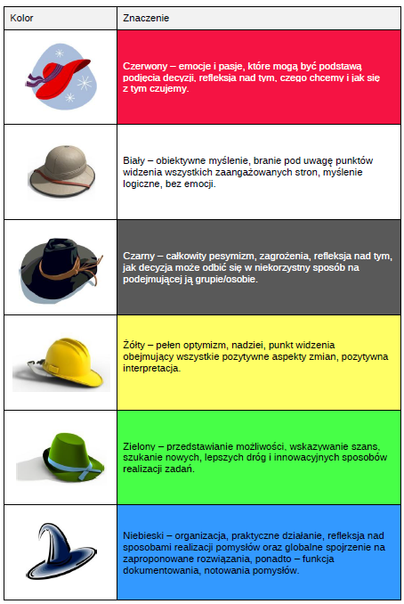

Колір

Синій – організація, практична діяльність, роздуми над способами реалізації ідей, а також глобальний погляд на запропоновані розв’язання, більше того – функція документування, записування ідей.

Зелений – представлення можливостей, визначення шансів, пошук нових, кращих шляхів і інноваційних способів реалізації завдань.

Жовтий – повний оптимізм, точка зору, яка містить усі позитивні аспекти змін, позитивна інтерпретація.

**Чорний – повний песимізм, загрози, роздуми над тим, як рішення може негативно вплинути на групу/особу, яка приймає його.**

Білий – об’єктивне мислення, розгляд точок зору усіх сторін, які беруть участь, логічне мислення, без емоцій.

Червоний – емоції і пристрасті, які можуть бути підставою для прийняття рішення, роздуми над тим, що ми хочемо і як з цим почуваємося.

**Савчук Зоя Миколаївна**

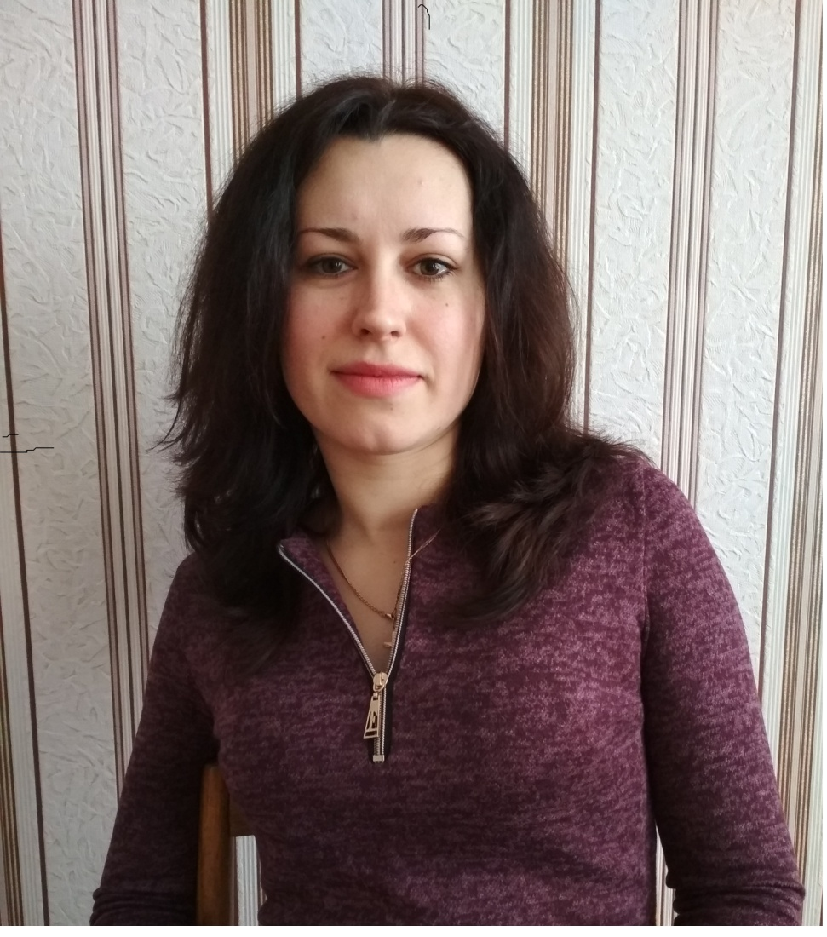

**Практичний психолог Державного професійно-технічного навчального закладу «Березнівське вище професійне училище»**

**Категорія:** спеціаліст

**Досвід роботи:** 7 років

**Освіта:** Національний університет «Острозька академія», спеціальність «Психологія», кваліфікаційний рівень – магістр

**Життєве кредо:** «Життя людини має сенс до тих пір, поки вона вносить сенс в життя інших людей за допомогою любові, дружби, співчуття і протесту проти несправедливості». Де Бовуар С.

**Професійне кредо:** «Насолоджуйтеся тим, що ви робите, і вам ніколи в своєму житті не доведеться працювати». Білл Гейтс

**Тренінгова програма**

**«Формування позитивного соціально-психологічного клімату в колективі»**

**Мета:** покращити соціально-психологічний клімат в педагогічному колективі.

**Завдання:**

* сформувати в учасників тренінгу свідоме ставлення щодо важливості та необхідності формування позитивного соціально-психологічного клімату в колективі співробітників;
* сформувати в учасників розуміння понять «соціально-психологічний клімат», «конфлікт», «толерантність»;
* ознайомити з теоретичною інформацією щодо ознак сприятливогота несприятливого соціально-психологічного клімату; факторів формування позитивного соціально-психологічного клімату;

сприяти розвитку:

* навичок ефективної поведінки для досягнення згоди в групі;
* навичок конструктивної поведінки в конфліктних ситуаціях;
* мотивувати учасників на використання набутого досвіду в своїйпрактичній діяльності.

**Мета діяльності тренера:** створити сприятливі умови для досягнення загальних цілей тренінгу та індивідуальних цілей учасників врамках теми.

**Цільова група:** педагогічнийколектив.

**Структура тренінгової програми:**

Тренінгова програма розподілена на три заняття. Тривалістькожного - по 2 години. Заняття логічно пов’язані між собою і разом являють єдиний корекційно-розвиваючий комплекс.

**Заняття 1.** Соціально-психологічний мікроклімат в колективі.

**Заняття 2.** Конфлікти як одна із причин порушення гармонійних відносин в колективі. Причини виникнення та шляхи вирішення.

**Заняття 3.** Успішна групова взаємодія як передумова розвитку колективу як команди.

**Очікувані результати:**

1. Розуміння учасниками тренінгу поняття «соціально-психологічний клімат», усвідомлення впливу атмосфери в колективі на самопочуття кожного його члена та на результативність досягнення робочих цілей.
2. Знання причин несприятливого соціально-психологічного клімату в колективі та шляхів його покращення.
3. Розуміння специфіки конфлікту як способу взаємодії, усвідомлення можливих причин виникнення, способів уникнення.
4. Досвід відпрацювання технік конструктивної взаємодії.
5. Активізація процесу рефлексії учасниками особистих способів взаємодії в колективі, положення в ньому; усвідомлення мотивів переважаючого стилю поведінки, установка на саморозвиток.
6. Покращення загального емоційного фону в колективі, відчуття причетності до колективу, прийняття та підтримки.

**Заняття 1**

**Соціально-психологічний мікроклімат в колективі**

**1. Вступне слово тренера (5 хв).**

**Мета:** ознайомити учасників тренінгу з темою та завданнями тренінгу.

**Хід дій:**

- привітання з учасниками тренінгу;

- оголошення теми, мети, основних завдань тренінгу.

**2. Вправа «Формула особистості» (15 хв).**

**Мета:** дати можливість учасникам креативно презентувати себе на групу, з членами якої вони знайомі та пов’язані трудовими відносинами.

**Хід вправи:**

Кожен учасник повинен придумати формулу, яка відображає його особистість (інтереси, риси характеру, таланти тощо) і записати її на аркуші паперу. (Зазвичай результатом бувають формули, що нагадують математичні: використовуючи знаки «плюс», «мінус», «помножити», «розділити», але іноді формули більше нагадують хімічні).

Коли всі учасники впоралися з цією частиною завдання, вони прикріплюють аркуші з формулою собі на груди і у вільному режимі пересуваються по аудиторії, розповідаючи про себе один одному.

Тренер, якщо вважатиме за потрібне, може підвести підсумки цієї самопрезентації. Можна звернути увагу на ті якості і здібності, які повторюються у багатьох, можна зробити акцент на тому, які всі різні. Якщо більша частина формул (а таке зазвичай буває) допускає додавання і множення, можна підкреслити той факт, що індивідуальність складається із сукупності рис, кожна з яких окремо може бути присутня і у когось, і все ж, як відомо із загальної теорії систем, «ціле - це більше, ніж сума частин».

Якщо ж у групі чітко проявилися «мінуси» і знаки поділу, можна проінтерпретувати це як прагнення групи до розвитку, до самовдосконалення (а тренінг надає саме таку можливість).

**3. Вправа «Правила» (10 хв).**

**Мета:** розробити спільні правила роботи в групі, якими будуть керуватися учасники в ході подальшої роботи.

**Хід вправи:**

Тренер пропонує учасникам назвати та обговорити правила, за якими буде здійснюватися робота під час тренінгу.

Кожне із запропонованих правил тренер називає, записує на фліп-чарті та запитує у групи, чи всі його приймають. Прийняті групою правила постійно знаходяться в аудиторії. У ході подальшої роботи тренер звертає на них увагу учасників, якщо це необхідно.

**Правила роботи групи:**

- конфіденційність;

- «тут і тепер»;

- толерантність;

- рівність усіх учасників;

- відкритість;

- дотримання регламенту;

- добровільність участі тощо.

**Запитання для обговорення:**

• Для чого потрібні ці правила?

**4. Вправа «Очікування» (15 хв).**

**Мета:** визначити сподівання учасників від тренінгу.

**Хід вправи:**

Учасники на стікерах, які вирізані у формі корабликів, записуютьсвої очікування від тренінгу. Кожен по черзі підходить до фліп-чартата приклеює свій корабель на плакат з зображенням моря. На плакатізображено два береги - «берег надій» і «берег досягнень». Учасникирозміщують свої стікери біля «берега надій» та зачитують їх.

Учасники можуть висловлювати очікування шляхом відповідей напитання: «Які знання Ви хотіли б отримати від тренера?», «Чого Виочікуєте від тренінгу?», «Чого ви очікуєте від себе?».

Важливо згрупувати очікування в близькі за змістом групи, зачитатиїх та подякувати за співпрацю.

**5. Вправа: «Снігова куля» (15 хв).**

**Мета:** з’ясувати рівень обізнаності учасників щодо поняття «соціально-психологічний клімат».

**Хід вправи:**

Тренер пропонує всім учасникам по черзі відповісти на питання: «Як Ви розумієте, що таке соціально-психологічний клімат?». Всі думки учасників записуються на ватмані. Вправа проводиться за допомогою методу мозкового штурму, під час якого важливо дати можливість висловитися всім учасникам. При цьому думки учасників слід записувати в такий формі, яку пропонує кожен із них.

**Запитання для обговорення:**

• На скільки актуальною і важливою на даний час є тема «соціально-психологічний клімат в колективі?»

**6. Інформаційне повідомлення «Поняття соціально-психологічного клімату в колективі та його вплив на ефективність спільної роботи» (15хв).**

**Мета:** ознайомити учасників тренінгу з поняттям «соціально-психологічний мікроклімат у колективі» та показати його багатоаспектність.

**Текст повідомлення:**

У теорії та практиці управління все більшого значення надається гармонізації мікроклімату в трудовому колективі як основній умові успішної діяльності організації, підприємства, установи. Їх успіх залежить не лише від технології та техніки менеджменту, організації бухгалтерського обліку, а й від стилю управління та характеру міжособистісних стосунків між членами колективу.

Входження людини в соціум передбачає усвідомлення себе в ньому, засвоєння, розвиток відносин, породжених навколишнім середовищем. Пізнання соціального життя відбувається в певній групі. Саме в ній індивід прилучається до цінностей і норм суспільства, опановує форми взаємодії і співпраці, засвоює соціальний досвід, формується як особистість, самостверджується, самореалізує себе. Людина – істота соціальна, вона постійно перебуває у взаємодії з іншими людьми, є включеною в різні соціальні групи. Серед високо розвинутих малих груп особливо виділяють трудові колективи.

Трудовий колектив – це соціальна спільність людей, об’єднаних спільною трудовою діяльністю в межах певного підприємства для досягнення спільної мети та пов’язаних між собою співробітницькими відносинами.

В колективі колектив та особа здійснюють безпосередній вплив один на одного. Відбувається це тому, що об’єднання людей не є простою сумою індивідуальностей, а психологія групи не є середньоарифметичним індивідуальних свідомостей людей.

Люди за своєю природою є найсильнішими подразниками. Вони можуть міняти один одному настрій як у хороший, так і в поганий бік. Одні позитивно впливають на оточення своєю чистотою, чутливістю, знанням справи, бажанням завжди надати допомогу. У присутності таких людей настрій інших покращується, з ними легко працювати.

Існує й інша категорія осіб, які погано впливають на настрій оточуючих: це люди педантичні, черстві, похмурі, підозрілі, формалісти, набридливі, недоброзичливі. Деякі викликають в інших почуття образи своєю різкістю, хвастощами. Такі люди стомлюють, викликають до себе роздратування, що створює несприятливий фон для вирішення поставлених перед колективом завдань.

Неможливо знайти двох людей, абсолютно однакових за своїми психічними проявами. Кожна людина відрізняється від інших цілою низкою якостей, які у сукупності створюють його "я". Своєрідність психічних якостей, станів і властивостей особистостей, відмінність реакцій, поведінки й ефективності праці від поведінки і діяльності інших людей говорить про індивідуальність і неповторність кожної конкретної особистості. Індивідуально-психологічні особливості полегшують чи ускладнюють засвоєння професії, досягнення високих результатів, визначають взаємовідносини з людьми і становище у суспільстві. Вони спричинюють необхідність індивідуального підходу до кожного працівника, адже неможливо скласти загальний для всіх перелік подій, життєвих чи виробничих ситуацій, які негативно або позитивно впливають на всіх членів колективу, вказати ступінь їхнього впливу на стан людини і необхідні при цьому заходи. Наприклад, негативні емоції на різних людей діють зовсім по-різному. В одних працівників поганий настрій, службові чи сімейні неприємності мало впливають на службову діяльність, вони можуть повністю відключитися від них у процесі роботи. В інших подібні ситуації помітно відображаються на працездатності і можуть бути причиною помилкових дій. На однакові ускладнення у роботі одні реагують спокійно, в інших виявляється надмірна збудженість, нервозність, неодноразова зміна швидко прийнятих рішень, у третіх, навпаки, спостерігається загальмованість уваги і розумових процесів, скованість, уповільненість у прийнятті рішень. Причому тип реакцій на складну чи небезпечну обстановку доволі сталий для кожної людини. Тому ці особливості треба знати і враховувати їх у процесі трудової діяльності.

Значні відмінності спостерігаються й серед характерологічних, особистісних особливостей. Зустрічаються люди образливі, запальні, із рисами егоїстичності, підвищеного самолюбства. Окремі працівники хворобливо переживають помилки і невдачі. Припустившись помилки, вони стають занадто обережними, постійно очікують нових помилок, відчувають напруженість навіть у нескладних умовах.

Відмінність людей в емоційних, поведінкових реакціях на одні і ті ж самі подразники можна пояснити тим, що зв'язок індивіда з соціумом опосередкований його внутрішньою активністю. Кожен приходить в колектив зі своїм життєвим досвідом, картиною світу, поняттями, уявленнями, стереотипами про життя, стосунки, роботу. І саме внутрішнє наповнення людини впливає на вибір поведінки та стратегію взаємодії з іншими. Тому для того, щоб члени колективу зі своїми індивідуальними особливостями могли гармонійно взаємодіяти між собою, велика увага повинна приділятися створенню здорового психологічного клімату у колективі як важливій умові підвищення ефективності його оптимальної діяльності.

Соціально-психологічний клімат – це якісна сторона міжособистісних відносин, що виявляються у вигляді сукупності психологічних умов, які сприяють або перешкоджають продуктивній спільній діяльності і всебічному розвитку особистості в групі.

На думку психолога К.К. Платонова, соціально-психологічний клімат (як властивість групи) є одним (хоча і найважливішим) з компонентів внутрішньої структури групи і визначається міжособистісними відносинами в ній, що утворюють стійкі настрої групи та від яких залежить ступінь активності у досягненні цілей.

Клімат колективу є домінуючим і відносно стійким психічним настроєм колективу, який знаходить багатоманітні форми прояву у всій його життєдіяльності.

Одним із показників успішної діяльності керівника організації є рівень сформованості соціально-психологічного клімату. Так, Б. Д. Паригін зазначає, що ***соціально-психологічний клімат*** - «один із вирішальних чинників успішної діяльності людини в усіх сферах життя суспільства».

Коли ведуть мову про соціально-психологічний клімат (СПК) колективу, мають на увазі наступне:

- сукупність соціально-психологічних характеристик групи;

- домінуючий, стійкий психологічний настрій колективу;

- характер взаємостосунків в колективі;

- інтегральна характеристика стану колективу.

***Сприятливий СПК*** характеризують оптимізм, радість спілкування, довіра, відчуття захищеності, безпеки і комфорту, взаємна підтримка, теплота і увага у відносинах, міжособистісні симпатії, відвертість комунікації, бадьорість, можливість вільно мислити, творити, інтелектуально і професійно зростати, робити внесок у розвиток організації, скоювати помилки без остраху покарання і т.д.

***Несприятливий СПК*** характеризують песимізм, дратівливість, нудьга, висока напруженість і конфліктність відносин у групі, невпевненість, боязнь помилитися або справити погане враження, страх покарання, ворожість, підозрілість, недовіра один до одного, небажання вкладати зусилля в спільний продукт, в розвиток колективу і організації в цілому, незадоволеність і т.д.

Існують ознаки, по яких можна судити про атмосферу в групі. До них відносять:

- рівень плинності кадрів;

- продуктивність праці;

- якість продукції;

- кількість прогулів і спізнень;

- кількість претензій, скарг, що поступають від співробітників і клієнтів;

- виконання роботи в строк або із запізненням;

- акуратність або недбалість при користуванні обладнанням;

- частота перерв в роботі.

Задоволеність ставленням співробітників у колективі один до одного - важливий показник сприятливого соціально-психологічного клімату в колективі.

**Ознаки позитивного соціально-психологічного клімату колективу:**

***Суб'єктивні:***

• довіра та взаємовимогливість членів групи один до одного;

• доброзичливість і ділові претензії;

• вільне висловлювання думок щодо справ колективу чи поведінки окремих осіб;

• відсутність тиску з боку керівництва на підлеглих і визнання за ними права приймати рішення, значущі для справ колективу;

• достатня поінформованість членів колективу про завдання та стан справ у колективі;

• високий ступінь емоційного включення та взаємодопомоги (при потребі);

• усвідомлення кожним із членів групи відповідальності за загальний стан справ.

***Об'єктивні:***

• високі показники результатів діяльності;

• низький рівень плинності кадрів;

• високий рівень трудової дисципліни;

• відсутність напруженості й конфліктності в колективі тощо.

І хоча кожен колектив має своє неповторне обличчя, стиль, інтереси, зазначені вище ознаки майже універсальні для будь-якого колективу.

**Запитання для обговорення:**

* В чому проявляється вплив соціально-психологічного клімату на діяльність установи?
* Яким чином соціально-психологічний клімат впливає на психічне здоров’я персоналу?

**7. Гра-рухавка «Велика сорочка» (10хв).**

**Мета:** зняти втому, покращити настрій учасників тренінгу.

**Хід вправи:**

Усі учасники діляться на дві групи. Кожна група утворює коло. Один з учасників кожної групи одягає сорочку, яку йому дає тренер, інший учасник кожної підгрупи бере за руку людину в сорочці, група допомагає зняти сорочку з одного учасника та одягнути на того, що тримає його за руку, і так по колу. Виграє та команда, яка швидше повним складом побуває в сорочці.

**Запитання для обговорення:**

* Як настрій?
* Чи сподобалася вам права? Чим?
* Чи відчували ви підтримку та допомогу групи під час одягання сорочки?

**8. Вправа «Ворог не спить» (30хв).**

**Мета:** допомогти учасникам тренінгу усвідомити ті фактори, які перешкоджають гармонійному спілкуванні між членами колективу та понижують ефективність роботи.

**Хід вправи:**

Тренер починає з того, що викладає добре відому всім соціальним психологам ідею про існування «Ми-почуття», підкреслюючи, що будь-яка група завжди згуртовується перед лицем зовнішнього ворога. Звичайно, не маються на увазі колеги: під «зовнішніми ворогами» мається на увазі не що інше, як особливості комунікації в групі або якісь групові норми, які знижують ефективність роботи та спілкування.

Учасникам пропонується разом створити список таких ворогів. Як мінімум, очікується складання списку, до якого увійшли б найбільш «універсальні» вороги, які загрожують всім або майже всім членам групи (наприклад, звичка вирішувати свої особисті проблеми в робочий час або хронічні запізнення). Якщо атмосфера в достатній мірі довірлива і учасники готові до більшого саморозкриття, самокритики, то можна доповнити цей список особистими ворогами кожного.

Після того як список складений, необхідно продумати стратегію боротьби з кожним із ворогів - до переможного кінця. Тактичні прийоми можуть бути різноманітними - і однократними, і системними, і когнітивними, і поведінковими, і взагалі - якими завгодно.

Підсумком роботи має стати план конкретних заходів, з яким будуть згідні всі учасники і який будуть старатися здійснювати відразу після закінчення тренінгу і який залишатиметься актуальним доти, доки ворог не буде розбитий.

**Запитання для обговорення:**

* Чи легко було виявити «ворогів», які заважають роботі та спілкуванню в колективі?
* Які якості та фактори у списку переважають – зовнішні чи внутрішні? З якими з них легше боротися?
* Чи відчуваєте ви внутрішню готовність покращити атмосферу в колективі і докласти зусиль для боротьби з «ворогами»?
* Як, на вашу думку, зміниться ситуація в колективі, якщо «вороги» будуть знищені?

**Вправа «Очікування» (10хв).**

**Мета:** підвести підсумок заняття, отримати від учасників зворотній зв'язок про те, чи виправдалися їхні очікування.

**Хід вправи:**

Учасники по черзі висловлюють враження від заняття, відповідаючи на запитання:

* Що найбільше сподобалося на занятті?
* Що найменше сподобалося під час тренінгу?
* На скільки очікування від тренінгу справдилися?

Після рефлексії кожен учасник підходить до фліп-чарту з плакатом очікувань, який був зроблений на початку заняття, та переміщує свій кораблик відносно «берегу досягнень» на стільки, на скільки виправдалися його очікування.

**9. Вправа «Аплодисменти»(2хв).**

**Мета:** покращити емоційний стан учасників на завершальному етапі заняття.

**Хід вправи:**

Учасники аплодують собі та іншим за хорошу роботу і розходяться.

**Заняття 2. Конфлікти як одна із причин порушення гармонійних відносин в колективі. Причини виникнення та шляхи вирішення.**

**Мета:** поглибити знання про специфіку конфлікту як одного з явищ комунікації; навчитися конструктивному вирішенню конфліктних ситуацій; формувати адекватне сприйняття конфліктів та навички способів їх запобігання; одержання учасниками психологічної підтримки.

**1. Привітання (5хв).**

**Мета:** формування довірливих відносин у групі, створення позитивних установок.

**Хід вправи:**

Учасники придумують спосіб привітання невербальним способом і по черзі вітаються одне з одним.

**2. Вправа « Асоціації» (10хв).**

Сьогодні ми займаємося «конфліктами». Зараз я пропоную встати тим, хто жодного разу в житті не був у конфліктній ситуації, хто не знає й не уявляє собі, що таке конфлікт…

Нехай кожний скаже, із чим у нього асоціюється слово «конфлікт»? Який образ виникне у вашій уяві? Які думки, почуття, відчуття виникають при цьому? На щосхожий «конфлікт»?

**3. Інформаційне повідомлення «Поняття «конфлікт» як спосіб взаємодії. Причини виникнення»(10хв).**

Одним з важливих показників соціально-психологічного клімату в колективі є частота виникнення конфліктних ситуацій. Конфліктність або соціально-психологічна напруженість в колективі негативно впливає на всі сторони його життєдіяльності. Дослідження показують, що час післяконфліктних емоційних переживань, розладів, розладнаності людських відносин, порушення ділового контакту, як правило, у багато разів здатні перевищувати час самого конфлікту.

**Конфлікт** – крайнє загострення суперечностей; у психології – зіткнення осіб, їхніх ідей, інтересів, потреб, оцінок, рівня прагнень, домагань тощо.

Існують різні визначення конфлікту, але всі вони підкреслюють наявність протиріч, які приймають форму суперечності, коли мова іде про взаємодію людей. Конфлікти можуть бути прихованими і явними, але в основі їх завжди лежить відсутність згоди. Тому конфлікт визначають як відсутність згоди між двома (чи більше) сторонами – особами, групами, колективами.

Відсутність згоди зумовлена наявністю різних думок, поглядів, ідей, інтересів, точок зору і т.д.

***Причини конфлікту:***

а) об’єктивні;

б) суб’єктивні.

До ***об’єктивних*** причин конфліктів персоналу відносять:

- підвищену морально-психологічну напругу, стреси;

- важкі умови роботи;

- підвищені вимоги до персоналу;

- жорстку нормативно-правову регламентацію поведінки тощо.

До ***суб’єктивних*** причин конфліктів персоналу відносять:

- психологічні особливості особистості кожного члена колективу (конфліктність, агресивність, неадекватна самооцінка, неврівноваженість, збудливість, імпульсивність);

- наявність певних звичаїв та традицій в колективі, які можуть не подобатися окремими співробітникам;

- постійне перебування у двох сферах впливу (формальній і неформальній).

Щоб отримувати радість від спілкування, необхідно розуміти людей, розбиратися в психології, враховувати індивідуальні особливості кожної людини, вміти подивитися на будь-яку проблему очима іншого. Але треба знати і свої психологічні характеристики, щоб правильно їх враховувати в процесі спілкування.

Ефективному діловому спілкуванню допомагає дотримання шести правил:

1) виявляти щирий інтерес до співрозмовника;

2) усміхатися;

3) пам'ятати ім'я людини, повторювати його в розмові;

4) уміти слухати;

5) вести розмову про те, що цікавить вашого співрозмовника;

6) ставитися до нього з повагою.

Найважче розібратися в собі, максимально наблизитися до об'єктивної самооцінки. Нам здається, що ми знаємо себе, але це знання «зсередини» суб'єктивне і дуже відрізняється від того, як нас сприймають оточуючі люди. Те, як ми себе уявляємо, зовсім не те, якими нас бачать інші.

Ми дивимося на себе в дзеркало, мимоволі коригуючи позу і міміку. Але ми не бачимо, як рухаємося, як розмовляємо, не знаємо виразу свого обличчя. Оточуючі нас люди бачать інакше, ніж ми самі, наш зовнішній вигляд і наш внутрішній світ: риси характеру, реакції, особливості мислення, вираження емоцій.

Кажуть, про людину потрібно судити не за словами, а за вчинками. Адже в основі кожного вчинку лежать спонукальні мотиви, справжні і несправжні. Вчинки інших ми пояснюємо, виходячи з власної системи цінностей, і часто помиляємося.

Ось так і виникають конфліктні ситуації, що супроводжують життя будь-якої людини.

1. **Вправа** **« Діалог» (15 хв).**

**Мета**: допомогти учасникам навчитися розуміти позицію іншого, наголосити на важливості уточнення почутої інформації з метою зниження рівня ймовірності виникнення непорозумінь.

**Хід вправи:**

Учасники працюють в парах: один – мовець, а інший – його відлуння. Мовець висловлює свою думку на тему «Чому виникають конфлікти в трудовому колективі», відлуння перефразовує висловлювання мовця, тобто повторює його твердження своїми словами. Якщо мовець задоволений відлунням, то говорить далі, якщо ні – виправляє його. Потім міняються ролями.

**Запитання для обговорення:**

* Які ваші враження від проробленої вправи?
* Чи легко вам було перефразовувати почуту інформацію від свого колеги?
* На скільки точним було ваше відлуння, враховуючи зворотній зв'язок вашого колеги по парі?
* Ваша особиста оцінка якості вашого перефразування та оцінка відповідності вашого відлуння тому, що дійсно мав на увазі колега з його слів – вони співпали чи відрізнялися?
* На які роздуми вас наштовхнула ця вправа?
* Як неточність суб’єктивного сприйняття почутої інформації може впливати на емоційний фон взаємодії між людьми?

1. **Вправа «Я-висловлювання» (20хв).**

**Мета:** ознайомити учасників з однією з комунікативних технік налагодження комунікації з іншими, яка мінімізує ризик виникнення міжособистісної напруженості.

**Хід вправи:**

Тренер пояснює, що існує два способи висловлювання своїх думок щодо подій, вчинків – Я-висловлювання та Ти-висловлювання. Ти-висловлювання містить, хоча і в прихованій формі, елемент звинувачення, оцінки, критики, що змушує співрозмовника захищатися, виправдовуватися, тому що апелює до почуття вини та сорому; може спричинити конфлікт, що починається не через проблему, а форму висловлювання.

Я-висловлювання – мовна конструкція, яка використовується як спосіб відвернення конфлікту у спілкуванні і полягає в повідомленні про власні потреби, почуття, оцінки у формі, що характеризується наявністю власного ставлення і відсутністю прямого осуду, спонукання, нав’язливості. Це спосіб утримати свою позицію не перетворюючи іншу людину на опонента.

Порівняйте:

«Я засмучуюсь, коли близькі мені люди не виконують своїх обіцянок» і «Ти мене зовсім не цінуєш, тому що пообіцяв і, як завжди, не зробив обіцяного!»;

«Мені неприємно, коли колеги за спиною обговорюють моє особисте життя» і «Вам, напевно, більше зайнятися нічим, раз ви перемиваєте мені кісточки».

Грамотно сформульоване Я-висловлювання дозволяє людині озвучити своє невдоволення ситуацією, що склалася, але при цьому нікого не звинувачуючи і не провокуючи додаткової напруженості.

Я-повідомлення складається з трьох частин:

1. Опис події (“ Коли я спостерігаю (зустрічаюся)…”, “ Коли я чую…”, “Коли зі мною …”)
2. Реакція - почуття (“Я відчуваю…”, “Я невдоволена, мені прикро, я роздратована, мені приємно, мене радує, мені жаль… тому що…”)
3. Бажаний результат (“Я хотіла б…”, “Я була б вдячна, якби ми…”, “Я хотіла б, щоб ми спільно вирішили це питання…”)

Відпрацювання цієї техніки проводиться в парах. Учасники в ігровій формі по черзі висловлюють один одному якісь претензії у формі Ти-висловлювання. Після чого перефразовують претензію в жанрі Я-висловлювання, дотримуючись вище вказаної схеми побудови. Під час вправи учасники слідкують за своїми емоціями, почуттями, думками.

**Запитання для обговорення:**

* Які враження від вправи?
* Які висновки можна зробити?
* Які емоції, думки виникали під час того, як до вас зверталися з Ти-висловлюванням? Чи відрізнялися вони від почуттів та думок, які виникали при Ти-висловлюваннях вашого співрозмовника у вашу сторону?
* Яке значення, на вашу думку, має форма висловлювання на перебіг спілкування?

1. **Вправа «Веселі ляпки» (5хв).**

**Мета:** зняти напругу та втому, дати учасникам можливість перепочити та переключити увагу.

**Хід вправи:**

Тренер роздає аркуші паперу, на яких зображені плями фарби. Завдання учасників – домалювати ляпки так, щоб вони стали веселими.

1. **Вправа « Театралізація» (20хв).**

**Мета:** проаналізувати стратегії поведінки в конфліктних ситуаціях, з’ясувати переваги та недоліки кожної.

**Хід вправи:**

Робота в групах: учасники об’єднуються в 4 групи, кожна група одержує завдання придумати конфліктну ситуацію, яка може виникнути в їхньому колективі і програти її у театралізованій формі, показавши її розвиток з дотриманням її учасниками тієї стратегії поведінки, яка випала їм на карточці.

Стратегії поведінки в конфліктних ситуаціях:

1. конкуренція « Щоб я переміг, ти повинен програти»;
2. пристосування « Щоб ти виграв, я повинен програти»;
3. компроміс « Щоб кожний з нас щось виграв, кожний з нас повинен щось програти»;
4. співробітництво « Щоб виграв я, ти теж повинен виграти».

**Запитання для обговорення:**

* Чи відповідають показані сцени заявленому стилю поведінки в конфліктній ситуації?
* Чим, на вашу думку, керуються люди при виборі стилю поведінки в конфлікті?
* Який стиль найбільш конструктивний у конфлікті?

1. **Вправа « Голова» (5хв).**

**Мета:** зняти неприємні соматичні прояви.

**Хід вправи:**

Тренер дає інструкцію: станьте прямо, вільно розправивши плечі й відкинувши голову назад. Постарайтеся відчути, у якій частині голови локалізоване відчуття ваги. Уявіть, що на вас наділи громіздкий головний убір, який давить на голову в тому місці, де ви почуваєте вагу. Подумки зніміть головний убір рукою й виразно, емоційно киньте його на підлогу. Потрясіть головою, розправте рукою волосся, а потім струсіть руки вниз, ніби позбуваючись від головного болю.

**9. Вправа «Іван Іванович» (15хв).**

**Мета:** показати закономірності передачі і спотворення інформації, проаналізувати методи підвищення точності сприймання інформації.

**Хід вправи:**

Запрошується кілька добровольців (оптимально - 5-6 осіб). Решта грають роль спостерігачів, їх завдання - запам'ятовувати і аналізувати, що відбувається.

Добровольці виходять за двері. Тренер озвучує їм інструкцію приблизно такого змісту: «Я запрошу одного з вас в аудиторію і повідомлю йому деяку інформацію. Його завдання - її запам'ятати. Потім я запрошу в аудиторії другого з вас, і перший повинен буде переказати йому те, що він запам'ятав. Потім другий повинен буде повідомити цю інформацію третьому і так далі. Записувати почуту інформацію ви не можете. Все зрозуміло?». Зазвичай на це питання добровольці відповідають ствердно. При цьому, як правило, вони не уточнюють, якими прийомами вони можуть скористатися.

Тренер викликає першого добровольця і зачитує йому підготовлений текст.

«Іван Петрович чекав вас і не дочекався. Дуже засмутився і просив передати, що він зараз в головній будівлі вирішує питання щодо обладнання, до речі, можливо, японського. Повинен повернутися до обіду, але якщо його не буде до 15 години, то нараду потрібно починати без нього. А найголовніше, оголосіть, що всім керівникам середньої ланки необхідно пройти тестування в 20-й кімнаті в головній будівлі, в будь-який зручний час, але до 20 лютого».

Після того як перший доброволець підтвердив свою готовність переказати текст наступного, запрошують другого. Перший, виконавши своє завдання, повертається на своє місце в аудиторії і вже не може втручатися в передачу тексту. Процедура повторюється для третього і наступних учасників.

Після того як останній з добровольців переказує почуте всій групі, тренер зачитує вихідний текст.

При підведенні підсумків роботи і визначенні закономірностей передачі інформації тренер, природно, підкреслює такі способи збереження матеріалу, як уточнення, прохання повторити, переказ почутого оповідачеві з проханням перевірити і скоригувати і т.д. Добровольці нерідко намагаються обурюватися, мовляв, тренер не говорив їм, що так можна робити. Так, не говорив. Але й не забороняв адже?

**Запитання для обговорення:**

* Як добровольці намагалися зберегти почуте в пам'яті?
* Чи використовували такі способи збереження матеріалу, як уточнення, прохання повторити, переказ почутого оповідачеві з проханням перевірити і скоригувати і т.д.? Якщо ні, то чому, адже цього ніхто не забороняв.
* Які помилки були зроблені і як їх можна уникнути (перепитати, задати питання, спробувати візуалізувати інформацію, структурувати, укрупнити в блоки і т д.)?
* Яка інформація зазвичай запам'ятовується, а яка випадає або спотворюється (ефект краю - запам'ятовування початку і кінця епізоду/тексту; заміна нетиповою або незвичної інформації на більш суб'єктивно правильну і т. д. )?
* Як відсутність звички уточнювати інформацію, перепитувати, задавати запитання впливає на процес комунікації?

**10. Підведення підсумків заняття. Рефлексія (15хв).**

**11. Прощання (5хв).**

**Заняття 3. Успішна групова взаємодія як передумова розвитку колективу як команди.**

**1. Вправа «Привітання» (5хв).**

**Мета:** створити сприятливий емоційний фон для роботи.

**Хід вправи:**

Учасники сідають колом і повернувшись до сусіда праворуч, говорять: «Привіт. Радий тебе бачити».

**2. Вправа «Олівці» (10хв).**

**Мета:** розігріти учасників, налаштувати на більш серйозну роботу, дати можливість зрозуміти важливість пристосування один до одного для успішної реалізації спільного завдання.

**Хід вправи:**

Ведучий просить учасників розбитися на пари і стати один навпроти одного, витягнувши вперед вказівні пальці обох рук. Партнери лише злегка доторкаються один одного.

Потім між вказівними пальцями двох гравців поміщаються олівці чи інші дрібні предмети. Завдання - не випустити предмети, здійснюючи при цьому елементарні рухи, наприклад піднімаючи і опускаючи руки, переміщаючись по кімнаті і т. д.

Далі вправа ускладнюється тим, що гравці об'єднуються в четвірки і виконують вправу в міні-групах. Якщо всім вдається впоратися з цим завданням, то група стає в загальне коло і, намагаючись не випустити предмети, які також знаходяться між вказівними пальцями учасників-сусідів, робить різні дії: гравці рухаються по кімнаті, звужують і розширюють коло, танцюють спільний танець і т. п.

**Запитання для обговорення:**

* Як настрій?
* Чи легко було впоратися з завданням?
* Що заважало?
* Що допомогло успішному виконанню завдання в групах?
* Які висновки можна зробити – що є важливим для успішного виконання групового завдання?

1. **Вправа «Падишах» (25хв).**

**Мета:** організувати групову дискусію, дати можливість учасникам оцінити свою поведінку під час дискусії, вміння володіти собою, чути один одного, аргументувати свою точку зору, готовність домовлятися і йти на компроміс.

**Хід вправи:**

Тренер ставить перед учасниками завдання розв’язати задачу:

«Великий падишах, ідучи на війну, залишив свою вагітну дружину. Підданим він наказав: якщо аллах забажає забрати його на небо, розділити його майно між жінкою та новонародженою дитиною. Якщо народиться син – віддати йому 2/3 багатства, а жінці – 1/3. Якщо народиться дочка, то віддати їй 1/3 спадщини, а жінці – 2/3.

Аллах забрав падишаха на небо. А жінка народила двійню: хлопчика та дівчинку. Як повинні повести себе піддані, щоб виконати волю падишаха?»

Групі на розв’язання дається 1 хв, причому кожен сам подумки знаходить відповідь і записує її на листку. Потім всі зачитують свій варіант і за принципом схожості відповідей формуються підгрупи, в яких ще раз кожен висловлює свою думку і підгрупа приймає одне рішення задачі. На наступному етапі - підгрупи обмінюються варіантами рішення ситуації та мають прийняти одне правильне рішення, з яким буде згідна вся група, тоді завдання буде вважатися виконаним.

**Запитання для обговорення:**

* Яке загальне враження від командної роботи?
* Що допомагало і заважало прийти до згоди?
* Чи виникали конфліктні ситуації?
* Чи відчуває хтось, що залишився таким, якого не почули, не зрозуміли?
* Чи виділявся явний лідер у процесі прийняття рішення?
* Чи були гравці, які практично не брали участі в обговоренні, легко погоджувалися з пропонованими варіантами? Якщо так, то як ці учасники сприймали все, що відбувається, що спонукало їх не висловлювати або не наполягати на своїй думці?
* Що можна було б зробити, щоб прийти до спільного рішення легше?

**4. Релаксаційна вправа «Ситечко» (5хв).**

**Мета:** зняти напругу після попередньої вправи.

**Хід вправи:**

Тренер дає інструкцію: «Сядьте зручно. Уявіть, що ви стоїте ногами на величезному ситечку з дрібними отворами. Уявіть, що ситечко повільно починає підніматися вгору, проходячи крізь вас. Відчуйте як напруга відображається на вашому тілі – де болить або ниє. На ситечку залишається весь ваш дискомфорт та напруга. Проходячи через голову, це ситечко залишає на собі всі ваші думки, переживання. Уявіть собі цей негатив як крупинки сміття, що залишаються на ситечку. Коли ситечко повністю піднялося над головою – уявіть золоте світло, що йде зверху, від великого Сонця. Нехай воно спопелить весь негатив разом з ситечком. Після цього золоте світло наповнює все ваше тіло і свідомість. Ви повністю розслаблені».

**5. Вправа «Якості ефективної команди» (15 хв).**

**Мета:** активізувати роздуми про те, що робить людей одного колективу ефективною командою.

**Хід вправи:**

Всі учасники сидять у колі. Перекидаючи один одному м'яч, вони називають якості ефективної команди. При цьому потрібно уважно стежити за тим, хто що говорив, і не повторювати вже названі якості. Важливо, щоб м'яч побував у кожного учасника.

Коли запаси відповідних якостей вичерпані, тренер з допомогою учасників записує названі варіанти. Нічого страшного, якщо якісь з озвучених якостей забудуться і не будуть збережені для історії тренінгу.

Коли список складений, учасники обговорюють, чи всі якості є характеристиками ефективної команди.

Якщо група вирішує, що та чи інша якість не підходить, вона викреслюється зі списку. **Запитання для обговорення:**

* Чи легко було виділити якості ефективної команди?
* Які риси з цього списку притаманні вашому колективу, а які ні?
* Чи у ваших силах змінити ситуацію? Що для цього потрібно?

**6. Вправа «Чарівний магазин» (20хв).**

**Мета:** самоаналіз якостей особистості, моделей поведінки; визначення особистих переваг та недоліків, які відіграють вирішальну роль взаємодії з іншими.

**Хід вправи:**

Учасники розташовуються півколом; навпроти них розміщені два стільці для активних учасників.

Інструкція до вправи звучить приблизно так: «Уявіть собі, що ви випадково натрапили на чарівний магазин. У ньому продають і купують не продукти і не одяг, а риси характеру. І у вас є унікальна можливість прикупити собі трохи тієї якості, якої, як вам здається, вам не вистачає. Поставтеся до вибору якості з повною відповідальністю: хто знає, раптом ви дійсно знайдете те, про що подумали? Але все не так просто: за гроші, як ви розумієте, можна купити далеко не все. Однак господар крамнички готовий обміняти необхідну вам якість на якусь іншу - ту, з якою ви готові розлучитися. Вам зовсім не обов'язково віддавати і просити 100% цих якостей; ви цілком можете визначити процентну частку або уточнити контекст. Наприклад, якщо ви вважаєте себе надмірно пунктуальним, можете віддати 15% своєї пунктуальності і купити трохи іншої якості».

Після цього двом першим бажаючим пропонується зайняти місця на стільцях гравців. Треба підкреслити, що ця можливість буде надана кожному члену групи, і зміна ролей проходитиме по ланцюжку: колишній покупець сідає на місце продавця, на звільнене місце покупця приходить наступний учасник і так далі.

Учасники входять в ролі і між ними починається діалог: «Здрастуйте, а чи продається у вашому магазині така-то якість? ..» Щоб оживити взаємодію і стимулювати рефлексію учасників, потрібно орієнтувати продавця на те, що він може торгуватися, пропонувати схожий товар, уточнювати деталі («Саме такий? Або з перламутровими ґудзиками теж підійде?"), не погоджуватися забрати пропоновану якість тощо. Проте врешті-решт потрібно завершити операцію з принципом «Клієнт завжди правий». Він має бути задоволений обміном.

**Запитання для обговорення:**

* Чи було складно вибрати якість, яка хотілося придбати чи посилити, і якість, з якою було найлегше розлучитися?
* Чи з'явилося у когось з учасників відчуття, що ця придбана у чарівній крамничці якість уже вам притаманна?
* Як проходила взаємодія з продавцем?

**7. Вправа «Друкарська машинка» (10хв).**

**Мета: згуртувати групу під час виконання спільного завдання.**

**Хід вправи:**

Учасникам загадується слово або фраза. Букви, що становлять текст, розподіляються між членами групи. Потім фраза повинна бути сказана якомога швидше, причому кожен називає свою букву, а в проміжках між словами всі плескають у долоні.

**8. Вправа «Однією мотузкою» (10хв).**

**Мета:** допомогти усвідомити, що кожен у колективі об’єднаний з іншими невидимою «мотузкою», розривання якої приводить до критичного стану відносин, допомогти відчути підтримку і зрозуміти її важливість.

**Хід вправи:**

Слова тренера:

1. Ви бачили фільми про тих, хто збирається на гірські вершини? Що ви помітили, коли декілька чоловік у команді піднімаються по схилу гори? Так, вони всі між собою поєднані однією мотузкою. Як ви думаєте, для чого це робиться?

Уявіть собі, що на крутому схилі зависла пара, перетягнута однією мотузкою і ось, той, що внизу не утримався і повис, він тягне за собою іншого. У того є два варіанти: або з усіх сил намагатися утриматися самому і допомогти товаришу або взяти ніж і відрізати мотузку, щоб той не потягнув його самого у прірву. Який би варіант обрали на його місці ви? А якби на тому кінці мотузки була людина, яка свого часу дуже образила вас, завдала душевного болю? А тепер уявіть собі, що над прірвою висите саме ви, а тому, що тримається, саме ви завдали колись такого болю. Уявили. Які думки з цього приводу у вас з’явилися? (обговорення ситуації)

2. Ось я тримаю у своїй руці мотузку. Ми зараз прив’яжемо до неї одне одного, при цьому, прив’язуючи свого товариша, звертаєтеся до нього з такими словами: «Я хочу бути з тобою в одній команді, тому що…». Продовжуєте свої слова, саме чому ви хочете бачити свого товариша в одній команді, тобто які якості характеру, здібності вас приваблюють в ньому. При цьому пам’ятайте, що може стати така ситуація і саме йому прийдеться вас утримувати над прірвою, допомогти з неї вибратися.

**Запитання для обговорення:**

* Що ви відчуваєте, будучи прив’язаними один до одного?
* Що може ось так об’єднувати вас в одному колективі?

**9.Вправа «Все найкраще для тебе…» (7хв).**

**Мета:** залишити приємні спогади про зустріч у колі, сприяти взаємній емпатії.

**Хід вправи:**

Слова тренера:

Зараз кожен візьме аркуш паперу і внизу напише своє ім’я. Потім передасть сусіду справа, той пише на листі свого товариша все те добре, що він хоче йому сказати, побажати. Вправа закінчується тоді, коли аркуш паперу вернеться до його власника.

**Запитання для обговорення:**

* Ваші враження від вправи?
* Що сподобалося більше читати приємне про себе, чи писати іншим?

**10. Підбиття підсумків. Рефлексія (10хв).**

**11. Прощання (2хв).**

**Список використаних джерел:**

1.Евтихов О. Практика психологического тренинга./ Євтихов О. – Санки-Петербург 2007 – с.225-227.

2.Корнелиус Х. Выиграть может каждый. /Корнелиус Х., Фейр Ш. – М.,1992. с.68-85.

3.Психологічний дайджест. Робота психолога з педагогічним колективом (з досвіду роботи психологічної служби Рівненської області) – Рівне, 2009. – с.34.

4.Скотт Д.Г. Конфликти. Пути их преодоления. / Скотт Д.Г. – К., 1992. – с.111-114.

5.<http://novosvit.pp.ua/interaktivna-gra/>

6.<https://lesechko.wordpress.com/>

7.<https://i-rc.org.ua/files/tren_prog_mikroklimat.pdf>

8.

1. [psihologichniy_klimat_trudovomu_kolektivi](http://pidruchniki.com/11500409/psihologiya/sotsialnopsihologichniy_klimat_trudovomu_kolektivi)

9.<http://osvita.ua/vnz/reports/psychology/29134/>

10.<http://nataborovik83.blogspot.com/2015/09/blog-post_78.html>

11.[www.ippobuk.cv.ua/.../Профілактика_конфліктів_в_педаго](http://www.ippobuk.cv.ua/.../Профілактика_конфліктів_в_педаго)...

12. <http://rua.pp.ua/treningi-formirovaniya-komandyi-materialyi.html>

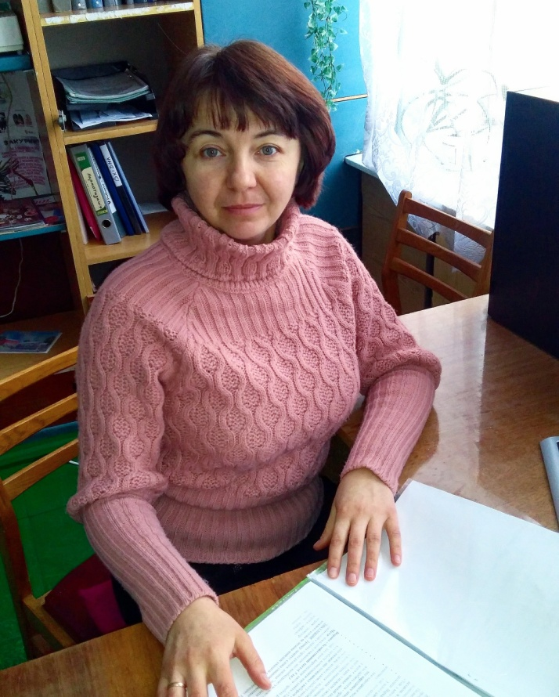

**Давидчук**

**Світлана Анатоліївна**

**Практичний психолог**

**Державного професійно-технічного навчального закладу «Острозьке вище професійне училище»**

**Освіта: вища,** Рівненський державний гуманітарний університет

**Спеціальність:** початкове навчання та практична психологія

**Посада:** практичний психолог

**Кваліфікація:** спеціаліст першої категорії

**Професійне кредо:** допомагаючи іншому піднятися на гору, ви самі наближаєтеся до вершини

**Життєве кредо:** людина творить себе сама. Кожен із нас є таким, яким хоче бути

Педагогічний тренінг – це засіб впливу на особистість педагога, орієнтований на застосування активних методів групової діяльності з метою розвитку професійної компетентності.

Слово «тренінг» походить від англійського «totrain», що означає «навчати, тренувати, дресирувати». Виникнення тренінгу пов'язане з ім'ям американського психолога Курта Левіна, який у 1946 році створив спеціальні тренінгові групи для вдосконалення навичок спілкування. Він сформулював базові принципи тренінгу, які взято за основу в освіті. В Україну тренінги прийшли в 90 – тих роках ХХ століття разом з розвитком бізнесу та відкриттям філій великих транснаціональних компаній. Саме тоді з'явилася потреба навчати співробітників відповідно до стандартів діяльності іноземних корпорацій. А в освіті тренінги почали використовувати в кінці 90-х років. На практиці їх застосовували психологи та соціальні педагоги з метою корекції поведінки дітей та підлітків. Згодом цей метод стали використовувати як метод активного навчання.

Під час тренінгу створюється неформальне, невимушене спілкування, яке відкриває перед групою осіб безліч варіантів розвитку та розв'язання проблеми, заради якої вона зібралася. Як правило, учасники в захваті від тренінгових методів, тому що вони роблять процес навчання цікавим, не- обтяжливим.

Тренінг і традиційні форми навчання мають суттєві відмінності. Традиційне навчання більш орієнтоване на правильну відповідь і за своєю суттю є формою передачі інформації та засвоєння знань. Натомість тренінг, перш за все, орієнтований на запитання та пошук себе чи відповідей. На відміну від традиційних, тренінгові форми навчання повністю охоплюють весь потенціал людини: обсяг та рівень її компетентності (соціальної, емоційної та інтелектуальної), самостійність, здатність до прийняття рішень, до взаємодії з оточуючими тощо. Звичайно, традиційна форма передачі знань не є сама по собі чимось негативним, проте у світі швидких змін і безперервного старіння знань традиційна форма навчання має звужені рамки застосування.

**Педагогічний тренінг**

**Мета:**

* активізація творчого потенціалу педагогічних працівників училища;
* забезпечення умов вільного спілкування та створення позитивного мікроклімату в колективі.

**Завдання:**

* розкрити шляхи самореалізації особистості педагогів.

**Обладнання**: комп'ютерна техніка, мультимедійне обладнання.

**Портфель тренера**: мультимедійні слайди, роздатковий матеріал для учасників тренінгу.

**Час тренінгу:** 2 години.

**Тренінгові група:** 30-35 осіб.

**Структура тренінгу**

|  |  |  |  |
| --- | --- | --- | --- |
| **№** | **Зміст заняття** | **Час** | **Необхідні ресурси** |
| 1 | Вступ | 3 хв |  |
| 3 | Вправа «Дізнайся про мене, що я…» | 5-7хв |  |
| 4 | Вправа «Асоціативний тест» | 5 хв |  |
| 5 | Вправа «Невербальні етюди» | 15-20 хв | Роздаткові картки |
| 6 | Вправа «Народ скаже, як зав’яже» | 10 хв |  |
| 7 | Вправа «Казковий вернісаж» | 10 хв |  |
| 8 | Вправа «Значення цифр» | 20 хв |  |
| 9 | Притча та кольоротерапія | 30 хв | Мультимедійні слайди |
| 10 | Підведення підсумків. Притча «Про добру сім’ю» | 5 хв |  |

**Педагогічний тренінг**

Сьогодні ми з вами зібрались на тренінг, щоб краще пізнати один одного, покращити настрій та будувати відносини з колегами на основі поваги і довіри.

**Привітання**

З гарним настроєм хто прийшов – махніть рукою,

Хто чує мене – кивніть головою,

Хто бачить мене - прошу оком моргнути,

Хто любить дітей - ті підводяться тихо,

Хто найвеселіший - ви всім усміхніться.

Хто ввічливий - сусідові злегка вклоніться.

**Вправа « Дізнайся про мене, що я…»(5 хв).**

**Мета:** активізація учасників групи

Зміст вправи: учасники розсідаються колом. Їм пояснюється, що зараз буде проводитися гра, з допомогою якої вони зможуть краще пізнати один одного. Називається особистісна якість або описується ситуація і учасники, до яких відноситься даний вислів, виконують певну дію. Учасники встають зі стільця, виконують цю дію і знову сідають на місце. Наприклад: «Той, у кого є брат, повинен клацнути пальцями». Темп гри повинен зростати. Варіанти висловлювань:

* + у кого є син - тричі моргніть;
  + той, хто сьогодні вранці з'їв смачний сніданок – погладьте себе по животику;
  + хто народився весною, нехай візьме за руку сусіда з права;
  + хто народився зимою, візьміть сусіда за руку з ліва;
  + хто любить котів - промурчіть;
  + у кого є донька, нехай скаже сусідові зліва, що це його не стосується;
  + хто п'є каву з цукром і молоком, загляньте собі під стілець;
  + хто любить вишивати, підніміть руки вгору;
  + у кого є захоплення  - підстрибніть і назвіть його;
  + хто дуже любить свою роботу - вигукніть фразу «Я в захваті!»;
  + хто вважає що помилився з вибором професії, вигукніть: « Я заблукав»;
  + хто любить компліменти - вигукніть «Так-так!»;
  + той, хто вміє вирощувати квіти - зробіть ривки руками.

**Вправа «Асоціативний тест»**(*5 хв).*

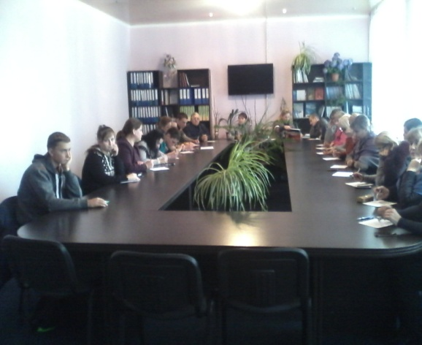**Мета:** показати учасникам, що необхідною умовою організаторських здібностей є досить гарна реакція, вміння «не пасувати», боротися до кінця.

Зміст вправи: Тренер зачитує слова (іменники). Учасники повинні до кожного слова як можна швидше сказати слово-асоціацію. Наприклад:

огірок - помідор

дорога - асфальт

школа – парта

ліс – шишка

мед – бджілка

Різдво – свято

тарілка – суп

пошта – лист

дощ – парасолька

м’яч – волейбол

зима – сніг

олівець – малюнок

Україна – країна

машина – дорога

букви – книжка

вишиванка – оберіг, сорочка

чобіт – нога

риба – вода

глобус - географія

Той, хто перший сказав слово-асоціацію, отримує від тренера жетон.

По закінченні вправи з'ясовується, у кого з учасників більше всього жетонів. Він оголошується «лідером».

Асоціативний тест можна проводити в парах.

**Вправа «Невербальні етюди»**

Кожній групі педагогів пропонується невербально показати етюд

* розмова з батьками;
* весела вечірка;
* «новенький» у групі;
* ігноруй мене;
* вербальна та невербальна інформація;
* знову невдача;
* педрада.

**Вправа «Народ скаже, як зав’яже»**

Учасникам пропонується прочитати народні прислів’я і приказки та визначити, про які риси людини в них йдеться

За рідний край і життя віддай (патріотизм).

На дерево дивись як родить, а на людину - як робить (працьовитість).

Чого навчився, того за плечима не носити (мудрість, розум).

Чого сам не любиш, того й іншому не чини (повага до інших, доброзичливість).

Хто любить людей, того й люди люблять (любов, доброзичливість).

З добрими людьми завжди згоди можна дійти ( вміння порозумітися).

Нема товариша - шукай, а знайшов - бережи (дружба, товариськість).

Ти йому і хліба, і солі, а він - камінь у пазусі (зло, підступність).

Гризуться, як собаки за кістку (конфліктність).

Не всяка стежечка без споришу, не в кожної людини добра душа (зло, підступність.

Їж хліб-сіль з водою, живи правдою святою (щирість, порядність).

Жалить, як кропива, а колеться, як їжак (зло, підступність).

Мій батько не брехав і мені не велів (справедливість, правда).

Коли люди до тебе добрі, то ти будь іще добрішим (доброта, порядність).

**Вправа «Казковий вернісаж»**

Мета: активізувати образну пам’ять і творчу уяву, розвивати швидкість та гнучкість думки, вміння міркувати нестереотипно.

**Психолог.**  Усі ми родом із дитинства. І завжди з любов’ю та ніжністю згадуємо казки, які чули вдома, в дитячому садку, в школі. Адже казка — не просто найпопулярніший фольклорний жанр, це чарівне джерело, що дає наснагу кожній творчій людині. Казка дарує радість і дорослим, і дітям. Тому зараз ми виконаємо вправу «Казковий вернісаж». Отже, розпочинаємо.

 1. В якій відомій казці сіра непривітна особистість здійснює підступний план убивства двох осіб, і лише завдяки своєчасному втручанню громадськості все закінчується добре?

*(«Червона шапочка»)*

2. Назвіть казку, в якій різні за своїм соціальним статусом герої займали по черзі помешкання, створене в незвичайному архітектурному стилі. І все було б добре, якби до помешкання не повернувся його попередній власник зі своїм охоронцем. От героям казки й довелося залишити незаконно зайняту територію.

*(«Рукавичка»)*

3. Герой якої казки постійно виконує забаганки своєї норовливої дружини? Проте, як би він не прагнув задовольнити амбіції супутниці, вона щоразу підвищує рівень вимог. Зрештою, подружжя опиняється на початковому етапі задоволення власних потреб.

*(«Про ріпку та зажерливу бабу»)*

4. В якій казці головна героїня постійно й нахабно обмовляла тих, хто їй робив добро? А коли вона, щоб уникнути покарання, незаконно оволоділа чужим помешканням, то різні впливові особи намагалися провести з нею роботу з подолання її асоціальної поведінки. Вдалося це лише найменшому з усіх учасників експерименту.

*(«Коза-дереза»)*

  5. Назвіть казку, в якій ідеться про спортсмена, котрий вирушає на змагання з бігу з перешкодами. Хитрість і витримка допомогли йому дуже близько підійти до фінішу, проте фінал — трагічний. Проявивши занадто велику самовпевненість, він гине.

*(«Колобок»)*

6. Назвіть казку, в якій головна героїня могла перевтілюватися в різні образи задля свого нареченого. Проте одного разу його нерозсудливість та імпульсивність у поведінці призвели до довготривалої розлуки закоханих. Та, долаючи різні перешкоди, вони все ж таки єднають свої долі

(«Царівна-жаба»)

**Вправа «Значення цифр»**

Номер будинку і квартири, номер телефону і авто, номер паспорта і дата народження. Скільки чисел у нашому житті! Нумерологія - містика чисел - переконує, що ці цифри даються долею не випадково.

У кожного є своє число, дане йому при народженні. Запишіть свою дату народження. Наприклад, 25.07.1976. Знайдіть суму всіх цифр. Додаємо доти, поки не буде число з однією цифрою. А тепер послухайте, що значить ваше число.

**«*1»***- у багатьох релігіях світу це - символ божественної сили. Його носії - яскраво виражені лідери. Вони цілеспрямовані і прагнуть до влади. Для досягнення мети такі люди розраховують тільки на себе і не сприймають натиску з боку. Вони впевненні в унікальності і часто досягають успіху.

*«****2»*** - цим людям притаманні романтизм і фантазія. Вони мають філософські нахили, вміють добре пристосовуватися до різних обставин. Легко поступаються в дрібницях, але від головної мети не відступають, тому дуже часто успішні в бізнесі. Двоїстість особистості робить їх непостійними. Але «двієчники» - ласкаві і не люблять лишатися на самоті.

***«3»*** - саме своєю триєдністю сильна «Свята Трійця». Трійка - символ динамічності особистості. Люди з числом «З» - артистичні, мають нахили до творчості. Вони щедрі. Але повсякденності вони не переносять, потребують різноманітності.

***«4»*** - люди з цією цифрою надійні. Вони друзів не зраджують. Понад усе в житті цінять надійність, стабільність. У почуттях і вчинках вони, як правило, простодушні, через це вибирати для спілкування «трієчників» їм не рекомендують - «четвірочник» швидко засумує. Але для тих, хто шукає партнера серйозного і надовго - то це те, що вам треба.

***«5»*** - у п'ятірці криється сильна, але суперечлива енергетика. Якщо п’ятиконечна зірка дивиться вершиною вгору – це енергія позитивна, якщо вершиною вниз - навпаки. Кожний носій «5» робить для себе цей вибір. Ці люди люблять волю і експерименти, прекрасні працівники.

***«6»***  - шестиконечна зірка в давнину вважалась символом гармонії. Пізніше до шістки почали ставитися як до символу переходу, незавершеності. Люди з символом «6» вміють узагальнювати, підкорювати собі інших. Мета їхнього життя - постійність. Їхня вимогливість до інших - підвищена. Вони розумні, але їх легко вивести з рівноваги.

***«7»***  - це - щаслива цифра. Людям з цифрою «7» притаманно більше удачі ніж іншим. Вони «везучі». Якщо у вашому житті це не так, то ви відійшли від цього шляху. Намагайтесь зрозуміти, що ви зробили не так. Люди з цією цифрою - потайні, мають сильний незалежний характер і схильні до нестандартних вчинків. Але в душі емоційні, тому з ними не доведеться сумувати.

***«8»***  - символ влади. Покладена на бік вісімка стає символом безпорадності. Носії цифри «8» мають сильну волю. Такі люди рішучі і завжди йдуть до кінця. Вони завжди вірні в усьому.

***«9»***  - символ космосу. Такі люди вкрай сентиментальні, їх легко образити, вони вміють переживати біль. Носії «9» - ідеальні виконавці будь-яких робіт, готові працювати цілу добу без відпочинку. Таким людям потрібна похвала, ласка, підтримка.

**Притча**

Високо в темному небі, на одній величезній зоряній галявині жили - були зірки. Було їх дуже багато, і всі зірки були дуже гарними. Вони світилися й іскрилися, а люди на землі щоночі любувалися ними. Всі ці зірки були різних кольорів. Тут були червоні зірки, і тим, хто народжувався під їхнім світлом, вони дарували сміливість. Тут були сині зірки - вони дарували людям красу. Були на галявині й жовті зірки - вони обдаровували людей розумом, а ще на галявині були зелені зірки. І всі люди, хто народжувався під їхнім світлом зелених променів, ставали дуже добрими.

І от одного разу на зоряному небі щось спалахнуло! Всі зірки зібралися подивитися, що ж відбулося. А це на небі з'явилася ще одна маленька зірочка. Але була вона абсолютно... біла! Оглянулася зірочка навколо й навіть замружилася: скільки прекрасних зірок навколо - прошептала вона. “А що ти даєш людям?» - запитали її інші зірки. У відповідь вона задумалася...

- Я знаю, що серед всіх присутніх немає таких зірок, які були б безбарвними. Я бажаю вам «світитися» завжди й скрізь.

**Кольоротерапія**

Перший колір, названий людиною, характеризує особистість у даний момент, другий колір є робочим, третій показує взаємини з оточуючими, як людина до них ставиться.

**1. Білий колір**

Цей колір боїться чорного. Викликає позитивні асоціації, тому що демонструється мала кількість забарвлення. Білий колір характеризується досконалістю і завершеністю, демонструє абсолютне і остаточне рішення, повну свободу для можливостей і зняття перешкод. Білий дуже широко використовується в християнстві, як символ віри, чистоти, істинності і світлості. Білий колір в одязі означає початок. Біла перука судді - символ справедливості. «Білий лицар» - символ порятунку. Білий халат (у лікарні) вважається також символом порятунку, стерильної чистоти. Білий колір управляє функціями ендокринної і зорової систем. Білий одяг робить шкіру набагато м’якшою і ніжнішою. Лікування білим кольором здійснюється тільки в сукупності з іншими кольорами - залежно від недуги. Білий колір освітлює, оновлює всі кольори в організмі, допомагає прибрати скутість. Але! Не варто фарбувати у білий колір дитячі кімнати.

**2. Чорний колір**

Існує на противагу білому, поглинає всі кольори навколо і ніколи їх не випускає. Чорний завжди приховує в собі все, що несе, тобто він «загадковий» (часто використовується у фільмах жахів). Чорний колір пов’язаний з цікавістю, він притягує до себе. Лякає. Чорний колір завжди кидає виклик, щоб людина спробувала звільнити свою суть, тобто людина повинна пройти через чорне, щоб пізнати, як багато в ньому білого.   
Чорний дає шанс відпочити, містить у собі обіцянку - «все буде нормально», надію, але при цьому треба пам’ятати, що він не випустить вас таким, яким ви були раніше - він затягує, але не змушує що-небудь робити. Коли настає депресія, то залишаються тільки негативні характеристики чорного кольору. Він завжди, як і смерть, говорить про тишу і спокій, означає закінчення. Перевага чорного в одязі - брак чи відсутність у житті чогось дуже важливого - людина закривається чорним кольором. З чорного треба виходить поступово, розбавляючи його іншими кольорами.

**3. Червоний колір**

Червоний колір уособлює могутність, прорив, волю до перемоги, він завжди домагається того, чого хоче (залежно від відтінку - спосіб досягнення). Він завжди в русі, завжди джерело енергії. Червоний колір любить бути першим, але не завжди може ним бути - це залежить від руйнівних якостей. Девіз цього кольору - «нехай виживе найсильніший». Червоний колір змушує насторожитися під час небезпеки, символізує пристрасть, збуджує пристрасність, тобто пристрасно любить, пристрасно ненавидить і пристрасно вірить. Таким чином, йому властива максимальність

в почуттях. Червоний колір завжди практичний і не любить ходити колами (ніколи не вмовляє - приходить і бере); горить бажанням кудись потрапити. Він схильний до імпульсивних вчинків, без попереднього обдумування - так званий «слон в посудній лавці». Цей колір змушує бути активним у всьому, надихає і дає сили для продовження розпочатого; уособлює перемогу, здатність вірно нанести удар.

Червоний колір управляє сексуальними взаєминами, діє в цьому аспекті сильніше, ніж релігія. Він штовхає до статевого зближення навіть якщо немає істинного потягу. **У позитивному аспекті - пристрасть, в негативному - збочення.**

Червоний шукає справедливості, але задовольняється тільки її видимістю. У зв’язку з високою активністю - хороший реформатор. Таку людину треба постійно переконувати, що він перший, якщо ні, то він все зруйнує, затягне війну, не думаючи про жертви (він егоїст). У позитивному аспекті така людина - солдат, що віддає життя за мету; в негативному - тиран і вбивця. Цей колір завжди привертає увагу, він демонстративний. Червоний колір сприяє роботі залоз внутрішньої секреції, виробленню адреналіну, пов’язаний з органами розмноження, впливає на температуру тіла (підвищує). Робить м’язи еластичними, а суглоби рухливими.

**4. Рожевий колір**

Рожевий колір означає романтичність, доброту, любов, пристрасність. Чим він блідіший, тим сильніший прояв любові. Викликає відчуття комфорту, заспокоює, позбавляє від нав’язливих думок, допомагає під час кризи. Але! - йому властива надмірна чутливість.

**5. Жовтий**

Колір пліток (жовта преса).

Жовтий колір поширюється на всі сторони, уособлює розум, вплив домінанти. Він гнучкіший, скрізь проникає, допомагає подолати труднощі, сприяє концентрації уваги (тому бажано здавати іспити у жовтій кімнаті).   
Під впливом жовтого кольору швидко приймаються рішення і миттєво виконуються. Люди, які віддають перевагу цьому кольору, не люблять дурнів, борються з іншими за допомогою слова, люблять, щоб ними захоплювалися, не люблять бути загнаними в кут. Їм властиві висока самооцінка, впевненість в собі. Жовтий символізує інтуїцію та кмітливість.

**Для лікування** - проти меланхолії - цибулини лілії, проти захворювання нирок - безсмертник. Для «підвищення» краси - настій з жовтих квітів (також їм лікують жовтяницю).

**6. Оранжевий колір**

Цей колір відповідає за задоволення різних здібностей, постійно тримає в тонусі; має всі можливості червоного, але без агресії. Його сила діє дуже м’яко. Вплив, який чиниться ним, є теплим, радісним і збуджуючим. Вітальна сила червоного дозволяє помаранчевому витісняти всі кольори. Цей колір пов’язаний з прагненням до досягнення самоствердження.

**7. Зелений колір**

Зелений колір походить від злиття синього і жовтого, при цьому взаємодоповнюються якості того й іншого. Звідси з’являється спокій і нерухомість. У зеленому завжди закладена життєва можливість, він не володіє діючою ззовні енергією, але містить у собі потенційну енергію - не спочиває, а відображає внутрішній напружений стан. Він виражає відношення людини до самої себе; нічого не вимагає і нікуди не кличе (дивиться повз усіх). У собі приховує всі свої таємниці, надихає стабільність. Символізує процвітання і нові починання. Люди, які віддають перевагу цьому кольору, як правило, бачать обидві сторони ситуації, уміють зважувати і оцінювати шанси на сприятливий результат; вміють притискувати своїм авторитетом, відрізняються високою працездатністю. Вони пам’ятають тільки те, що потрібно, при цьому вони схильні допомагати іншим людям, навіть на шкоду собі. Вони привітні, але дуже потайливі, у них є свій власний світ, який вони нікому не розкривають. У негативному аспекті це колір безмовного схвалення і безнадії. Це колір, на який не можна довго дивитися - викликає нудьгу, тому що нічого не дає.   
В лікуванні - чинить сприятливу дію на людей, які страждають на клаустрофобію.

Зелений нейтралізує дію інших кольорів; допомагає розсіювати негативні емоції. Приносить спокій і умиротворення, допомагає сконцентруватися і прийняти рішення, допомагає під час шоку і володіє снодійною дією.

**8. Синій колір**

Це - концентричний колір, він присвячує все тільки собі. У цього кольору «немає дна», він ніколи не закінчується, він затягує в себе, п’янить. При цьому сила кольору недооцінюється. Він створює передумову для глибокого роздуму над життям; кличе до знаходження сенсу, істини. Але! - не дає відповіді в розумінні сенсу життя; вганяє в меланхолію, слабкість. Викликає не почуттєві, а духовні враження. Синій колір - це сталість, завзятість, наполегливість, відданість, самовідданість, серйозність, строгість.

Люди, які віддають перевагу цьому кольору, намагаються все привести до ладу, систематизувати. Вони завжди мають власну точку зору; віддані тому, що роблять, їх відданість людям може доходити до рабства. Синій колір - втрата реальності, марення, фанатизм. У синій колір одягнені маги й чарівники. У середньовіччі, люди, що ходили в блакитному, знали істину. У Стародавньому Єгипті піраміду зсередини фарбували синім кольором.

**Лікування** - сприяє відновленню нервової системи, допомагає при неуважності, при посиленому серцебитті, при розладах кишечнику, нервовому перенапруженні, вгамовує розбурхані пристрасті, гасить емоції, знижує артеріальний тиск. Люди, які відчувають тривалий стрес, напругу, відкидають синій колір. Його також, як правило, відкидають і курці. Вибирають синій колір ті, хто втомився від напруги, хто хоче гармонії з оточуючими, зі своєю нервовою системою.

**9. Коричневий колір**

Це - затемнений жовто-червоний колір: імпульсивна життєва сила червоного стримується, завмирає. У коричневому залишається життєвість, яка втратила свою активність. Висловлює життєві відчуття тіла. Люди, які віддають перевагу цьому кольору, бажають фізичного відпочинку, спокою. Ігнорується стан здоров’я при відкиданні коричневого кольору.   
Коричневий колір уособлює стабільність, відданість (при прийомі на роботу - робить позитивний вплив); він увесь на поверхні. Заспокоює, підтримує під час тривоги, хвилювань. Вибирається при нервовому виснаженні, коли людині здається, що ситуація конфлікту нерозв’язна. Відкидається, коли людина хоче знайти свою індивідуальність, піти від інстинктів тіла, перестати від них залежати. При цьому людям потрібні категоричність і увага.

**10. Фіолетовий**

Утворюється червоним і синім, які гасять один одного. Червоний знаходить свій сенс у синьому, а синій - свій зміст у червоному. Звідси - завуальоване збудження.

Це колір вагітних. Означає чуттєвість, яка стоїть на межі індивідуальності і визначається як сугестивність. Це - колір ідеалізму, сприяє підвищенню самооцінки.

Фіолетовий - важкий колір. Його треба розбавляти золотом, інакше він може призвести до депресії. Не рекомендується в роботі з дітьми; знижує пульс.

Надається перевага кольору - при потребі в ідентифікації з кимось, сентиментальності. Такі люди повністю віддаються своїм відчуттям. Цей колір відкидається через схильність до чуттєвості та еротики, такі люди бояться втратити незалежність, у них присутній раціональний контроль своїх емоцій, також критичний погляд на власні емоції та дії.

**Притча «Про добру сім’ю»**

Шановні колеги! Хочу вам розповісти чудову китайську притчу про добру сім’ю, в якій більше 100 осіб жили разом мирно й дружно, без сварок і суперечок. Правитель країни позаздрив їхній злагоді й спеціально приїхав дізнатись, у чому ж тут секрет. Старійшина всього роду довго щось писав на папері, а потім віддав його правителю. На аркуші було лише три слова: любов, терпіння, прощення.

- І це все?, - Здивувався правитель.

- Так, - відповів старійшина, - але сто разів любов, сто разів терпіння, сто разів прощення.

Психолог**: -** А зараз висловіть будь-ласка свої враження від почутого!

**Література**:

1. Мілютіна К.Л. Теорія і практика психологічного тренінгу: Навчальний посібник. – К.: МАУП, 2004.– 192с.

2. Мороз Л. Основи професійно-психологічного тренінгу: У запитаннях та відповідях: Навчальний посібник. — К.: Паливода, 2004. — 130 с.

3. [Електронний ресурс]: Режим доступу file:/// D:/DOWNLOADS/ znpnapv_ppn_2014_1_23.pdf

4.Федорчук В.М. Тренінг особистісного зростання /В.М.Федорчук. – К.: Центр учбової літератури, 2014. – 250с.

5.Мілютіна К.Л. Теорія і практика психологічного тренінгу: Навчальний посібник. – К.: МАУП, 2004.– 192с

6.Лефтеров В.О. До питання ефективності психологічних тренінгів

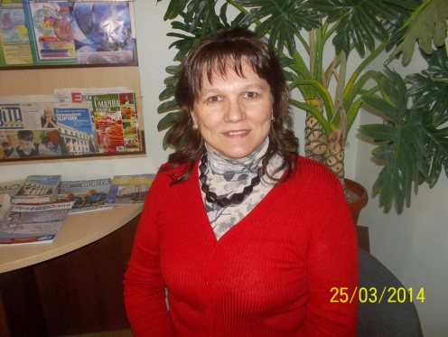

**ІВАНЦІВ КАТЕРИНА МИРОСЛАВІВНА**

**Практичний психолог Державного навчального закладу «Рівненське вище професійне училище ресторанного сервісу і торгівлі»**

**Освіта:**

1.Рівненське медичне училище, 1989 рік.

2.Рівненський державний аграрний коледж, 2005 рік.

3.Рівненський державний гуманітарний університет, 2007 рік.

**Стаж роботи на посаді практичного психолога:**  13 років.

**Кваліфікація:** І категорія.

**Життєве кредо:** *«У всьому, що відбувається, потрібно шукати плюси і вони обов’язково знайдуться».*

**Професійне кредо:** *«Відкривати в людях добрі і гарні риси, навіть, якщо*

*вони роблять усе, щоб їх приховати».*

***Заняття для учнів І курсу.***

**«Давайте познайомимось»**

***Мета:*** сприяння адаптації першокурсників до навчання, покращення спілкування в групі.

***Завдання:***

* зменшити тривожність учнів у перші дні навчання в ліцеї;
* допомогти учням познайомитися один з одним;
* сприяти встановленню дружніх стосунків.

***Обладнання:*** велике серце з картону або зелений папір формату А3, маленькі паперові серця або ж квіточки рожевого кольору (2-3 на кожну дитину), клей, м’яка іграшка – серце, кольорові олівці, фломастери.

Тривалість: 30-40 хв.

***Хід заняття***

*Учні сидять за партами (якщо є можливість, краще посадити їх півколом). Розпочинаючи заняття психолог повідомляє своє прізвище, ім`я та по батькові. Розказує про особливості роботи психолога, про те, чим він займається з дітьми. Цікавиться, чи подобається дітям у навчальному закладі, чи знайшли вже вони собі друзів, чи пам’ятають, як звати їх педагогів, сусіда по парті*.

***Психолог:*** Ви - група. Ви будете вчитися разом 2 роки, тому дуже важливо познайомитися, знати, як звати ваших одногрупників.

Діти, а хто знає, як називають хорошу людину, що можна сказати про таку людину? (Ласкава, ніжна, розумна, добра…)

Так, дуже добре. А ще таку людину називають *сердечною*. Чому, як ви гадаєте? *(Відповіді дітей.)* Так, вірно. У такої людини добре, щире серце. Тепло та любов до інших йде від серця.

Приємно, коли тебе називають по імені. Це означає, що тебе цінують, поважають, люблять. У мене в руках серце. Саме в серці людини знаходиться тепло, любов, дружба. Я пропоную його вам…

Зараз я пропоную нам познайомитись наступним чином. Я передаю вам це сердечко і ви маєте сказати, як вас звуть, що в людині ви найбільше цінуєте і яка риса вам не подобається.

Мене звуть … я люблю щирість та чесність, а не люблю лицемірства *(психолог називає своє ім’я і передає іграшку – серце учневі ліворуч від себе, дитина називає своє ім’я і так по колу…).*

Намагайтеся запам’ятати імена своїх одногрупників (для цього психолог голосно, чітко, емоційно повторює ім*’*я кожного учня).

Серце повернулося до мене. Ви назвали багато хороших рис характеру людини, які є для вас важливими, цінними і ті риси, які вам неприємні. Отже, як ви помітили – чесність, правдивість, відвертість цінуються майже всіма, а от брехливість, лицемірство неприйнятні теж практично всіма.

Тому я бажаю, щоб у вашій групі стосунки будувались лише з кращими людськими якостями, тоді ваше навчання і життя в училищі будуть хорошими та приємними.

Зараз спробуємо перевірити, чи добре я запам’ятала ім*’*я кожного з вас. Якщо я не зможу пригадати, допомагайте мені, будь ласка (психолог називає імена). Я сподіваюсь, що ви також запам’ятаєте імена своїх одногрупників.

**Гра « Покажи слово»**

**Мета :** Зняти емоційне напруження , створити позитивний настрій, усвідомлення учасниками важливості вербального спілкування.

**Хід гри:**

Учасники об’єднуються в три групи, стають в шеренгу один за одним. До ведучого підходять перші учасники і отримують слово (назву предмета, написану на папері), яке потрібно показати за допомогою пантоміми (без слів) наступному учаснику і так до кінця шеренги. Той учасник, який стоїть в кінці шеренги повинен підійти до дошки і намалювати той предмет, що він зрозумів.

Всім учасникам аплодуємо за участь.

**Слово психолога:** Чи важко було виконувати вправу? Адже легше спілкуватися, коли ми можемо говорити ?

Можемо зробити висновок про те, що краще користуватися можливістю спілкувати за допомогою слів, а коли виникає якась незрозуміла ситуація, то її краще спокійно обговорити ніж здогадуватись про причини непорозумінь.

**Вправа–тест « Дружба»**

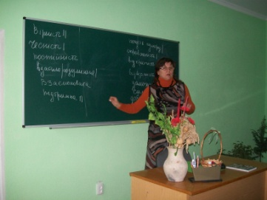**Психолог:** Дуже важливою складовою людських стосунків є дружба. Для того, щоб вам було комфортно в одній групі важливим є розвиток дружніх стосунків. Хто ж такий справжній друг?

Я пропоную вам назвати риси справжньої дружби. (Всі названі варіанти психолог записує на дошці).

Наприклад: щирість, вірність, доброта, чесність, справедливість і т.д.

А тепер пропоную кожному учневі вибрати три, на його думку, найнеобхідніші риси для справжньої дружби. (Психолог ставить рисочку навпроти кожної названої риси – потім рахує, які ж три риси набрали найбільше голосів.)

**Висновок**: Як бачите, ваші думки співпали: три найважливіші риси справжнього друга для вашої групи такі (психолог називає). Тому кожному з вас необхідно розвивати в собі саме такі риси і стосунки у вашій групі будуть дружніми.

***Вправа «Поляна побажань»***

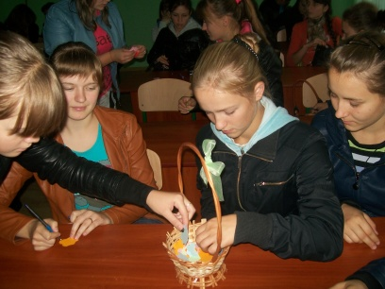 **Мета:** Створити позитивне налаштування всієї групи на спільне навчання і проведення часу разом.

**Матеріали:** Зелений папір (можна у формі поляни), різного кольору квіточки, листочки.

**Хід виконання :**

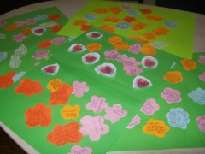Психолог пропонує кожному вибрати собі квіточку чи листочок і на ньому написати побажання для всієї групи. Потім по черзі підійти і, озвучивши, приклеїти на поляну.

Психолог демонструє яскраву поляну з найкращими побажаннями для всієї групи І, сподівається, що всі ці побажання збудуться і роки навчання в училищі стануть приємними та позитивними.

**Сокальська Катерина Миколаївна**

**Практичний психолог**

**Квасилівського професійного ліцею**

**Професійне кредо:**

«Мудрий цінує всіх, адже в кожному знаходить хороше»  
(Б.Моралес)

**Життєве кредо :**

«Потрібно бути людиною,   
незважаючи на всю жорстокість світу.  
І це – можливо»  
 (О. Генрі)

**Освіта:** Рівненський інститут слов’янознавства Київського славістичного Університету.

**Спеціальність** : психологія, рік закінчення навчання 2011р.

**Стаж роботи** : 7 років.

**Кваліфікаційна категорія** : ІІ.

У своїй роботі найбільшу увагу приділяю роботі з учнями, педагогами, батьками за таким напрямкам: консультаційний, психодіагностичний,корекційно-відновлювальний та розвивальний, психологічна просвіта, організаційно-методична робота.

**Проблемна тема над якою працюю**: *«Створення комфортного психологічного клімату в навчальному закладі».*

**За період роботи пройшла навчання та приймала участь в обласних методичних секціях психологів та отримала сертифікати :**

- тренінг за участі благодійної організації «Чайка» з теми «Торгівля людьми»;

- «Школа педагогічної майстерності працівників психологічної служби ПТНЗ» з теми «Психологічна допомога при адаптації учнів до нових умов навчання»;

- на базі Навчально – методичного центру пройшла навчання: «Формування здорового способу життя та профілактика ВІЛ/СНІДу»;

- на базі Рівненського обласного інституту післядипломної педагогічної освіти пройшла тренінг з питань опитування дітей, що стали жертвами або свідками насильства, а також вчинили насильство.

- «Психолого – педагогічний супровід становлення учня ПТНЗ, як конкурентноспроможного фахівця».

**Тренінгове заняття «Цінність родини»**

**Сім’я — це те первинне середовище,**

**де людина повинна вчитися творити добро.**

**Сухомлинський В. А.**

**Мета:** розкрити поняття «сім’я», «щаслива родина»; сформувати в учнів шанобливе ставлення до сім’ї та родинних цінностей.

**Обладнання:**

1. Папір формату А4.
2. Маркери, фломастери.
3. Заготовка для плакату: заготовки «Хмарки»; «Щаслива родина», «Найважливіші речі», плакат «Правила групи».

Тривалість: 1 год.

Кількість учасників: 10.

Вік: 15-16 років.

**Форма роботи**: групова.

**ХІД ТРЕНІНГУ**

1. **Вступне слово тренера**.

***Мета :*** *установка на роботу (3 хв).*

Доброго дня усім присутнім, я рада вітати Вас. Тема нашого заняття «Цінність родини».

**2. Ознайомлення з правилами роботи.**

***Мета:*** *організація групи та створення можливості для успішної ефективної роботи (3 хв).*

Запропонувати присутнім встановити правила роботи на тренінгу та обов'язково включити до переліку такі правила:

1. Говорити по черзі, коротко, не перебиваючи інших.
2. Бути позитивними.
3. Пам'ятати про конфіденційність.
4. Бути активними.
5. Правило піднятої руки.
6. 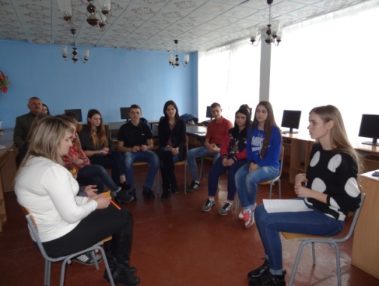Вимкнені телефони.

**3.** **Очікування «Хмари сподівань».**

***Мета:***  *мотивація та усвідомлення відповідальності за досягнення певних результатів (5 хв).*

Запропонувати продовжити речення ***від цього тренінгу я очікую… ).***

**4. Гра «Привітання»**.

***Мета:*** *допомогти учасникам тренінгу краще пізнати один одного, створити сприятливу атмосферу (5-7 хв)****.***

Усі стоять у колі, один виходить у центр, називає своє ім’я і те, що він любить чи вміє добре робити («я люблю танцювати» та ін.). у відповідь усі промовляють: «Ти - молодець»! і піднімають вгору великий палець. Так по черзі кожен учасник.

1. **Інформаційне повідомлення.**

**Мета***: ознайомити з поняттям «Юність»* (3хв.)

Слово психолога. «Юність – чудова пора життя, сповнена відкриттям, надіями і планами. Важливий етап духовного розвитку людини, час пошуку самого себе. Свого місця у світі, усвідомлення життєвої місії, формування базових принципів і життєвих цінностей».

Цінності – це те, що важливо для людини. Цінності впливають на поведінку людини і визначають її життєвий шлях. Навіть якщо не докладати жодних зусиль, цінності сформуються під впливом життєвих обставин і оточення (батьків, друзів, фільмів та навіть реклами).

У кожного є свій перелік цінностей, але існує кілька десятків цінностей спільних для всіх людей незалежно від того, у що вони вірять і де живуть. 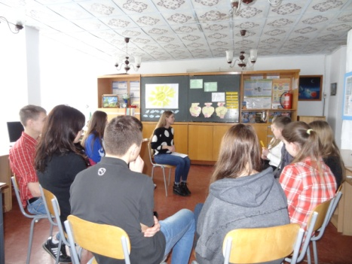

1. **Гра «Цінності**».

**Мета:** *активізувати роботу в групах та покращити знання учасників щодо цінностей життя(7хв).*

Запропонуйте кожному визначити та назвати, які ж цінності вони знають.

1. **Вправа «Аналізуємо життєві цінності».**

**Мета:** *закріпити знання учасників щодо цінностей життя на основі притчі (10хв).*

**Притча**

Один юнак увесь час непокоївся щодо свого життя і майбутнього. Якось, гуляючи берегом моря, зустрів він мудрого старця.

- Що тебе тривожить, юначе? – запитав старець.

* + Здається, я не можу збагнути, що в житті для мене найважливіше, - відповів юнак.
  + Це дуже просто, - сказав старець. Він підняв із землі порожнього глечика і почав заповнювати його камінням завбільшки з кулак.

Заповнивши глечика по вінця, запитав.

* + Цей глечик повний, чи не так?
  + Так, - погодився юнак.

Старець мовчки кивнув, узяв жменю дрібних камінців, кинув їх у глечик і злегка потрусив. Камінці заповнили пустоти між великим камінням. Він усміхнувся і запитав:

* + А тепер глечик повний?

Юнак ствердно кивнув. Тоді старець узяв піску і висипав його у глечик. Пісок заповнив пустоти, що залишилися.

* + Ось відповідь на твоє запитання, - сказав старець. – Велике каміння – це найважливіші речі в житті: родина, кохання, твій духовний розвиток, мудрість. Якщо втратиш усе, крім цього, твоє життя все одно буде повним. Він хвильку помовчав, а відтак мовив:
  + Дрібні камінці – це також важливі для тебе речі: робота, дім, матеріальний добробут. А пісок – дрібниці, які насправді не мають жодного значення.

Юнак слухав дуже уважно і старець продовжив:

* + Деякі люди роблять помилку. Вони спочатку засипають у глечик пісок і в ньому не лишається місця для каміння. Так і в житті. Якщо витрачати сили на дрібні речі, у ньому не буде місця для найважливіших цінностей. Тому передусім подбай про велике каміння, не забувай і про дрібне. А пісок хвилі життя самі наб`ють у проміжки між ними.

1. 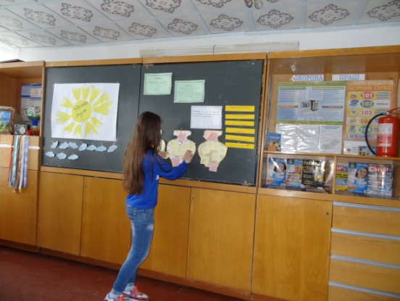**Вправа «Найважливіші речі».**

**Мета:** *сформувати в учасників правильне розуміння цінностей (7хв***).**

Кожен учасник на клейкому папері індивідуально записує свої життєві цінності: які схожі на велике каміння, на дрібне та пісок, (плакати з глечиками закріплені на дошці).

1. **Вправа «Щаслива родина».**

**Мета:** *закріпити знання учасників групи(5хв).*

Плакат «щаслива родина». На клейких папірцях кожен із учасників записує рису щасливої родини і клеїть на плакат.

1. **Вправа «Герб моєї майбутньої родини»**

**Мета:** усвідомлення важливості створення родини(10хв).

Запропонуйте учням намалювати герб своєї майбутньої родини згідно з планом:

*у першому віконці* — девіз вашої майбутньої сім’ї;

*у другому віконці* — три головні правила вашої сім’ї;

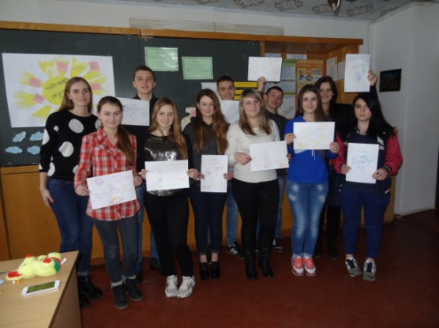*у третьому віконці* — три найважливіші якості вашого майбутнього чоловіка або дружини;

*у четвертому віконці* – намалюйте свій майбутній дім;

*у п’ятому* – напишіть або намалюйте, скільки ви хочете мати дітей і якої статті;

*у шостому* – напишіть імена ваших майбутніх дітей.

Готові малюнки демонструють та коментують.

**Підсумок. Вправа «Комплімент»**

**Мета**: *отримати й активізувати інформацію від учасників групи, зняття емоційного напруження (5хв).*

Використовуючи м’яку іграшку учасники висловлюють свої почуття, що виникли під час заняття.

Використана література:

Воронцова Т.В., Пономаренко В.С.

«Захисти себе від ВІЛ. Тренінги життєвих навичок: методичний посібник для педагога- тренера. – К.: ТОВ «ЕД – ВОРЛД ТРЕЙД», 2013. – 208 с.

Тренінг «Цінність родини».

**Снітюк Тамара Віталіївна**

**Практичний психолог Рівненського професійного ліцею**

**Тренінгове заняття**

**Дозволь бути собі щасливим**

Оце і є бути

щасливим — знайти

самого себе.

Г.Сковорода

**Мета**: розкрити глибину розуміння поняття «щастя» кожним з учасників, допомогти глибше засвоїти поняття «щастя» та сприяти розвитку унікального вміння володіти ним.

**Матеріали**: музичний центр, диск із записами Йогана-Себастьяна Баха, Людвіга Ван Бетховена, Антоніо Вівальді, ватмани, фломастери, олівці, ручки, маркери, кнопки.

**1. Вправа «Квіточка».**

На пелюстках написати, що для кожного є щастям.

**2.** **Вступне слово психолога**.

**Мета**: ознайомити учасників з темою та метою тренінгу.

**Психолог:** Тема нашої зустрічі — «Дозволь собі бути щасливим». Я хочу провести з вами невеличке соціологічне опитування. Підніміть руку ті, хто хоче бути щасливим.

Що ж, ми всі хочемо бути щасливими. А що таке - щастя? Які його складові? Що впливає на наше відчуття щастя? Як навчитися бути щасливим? Про це ми і поговоримо на сьогоднішньому занятті.

**3. Вправа «Скарбничка правил роботи».**

**Мета**: визначити правила для продуктивної роботи під час заняття, створити сприятливий психологічний клімат для активної роботи.

Психолог просить кожного з учасників зайняти зручне місце за круглим столом та озвучити і записати на ватмані паперу правила, за якими вони хотіли б працювати на цьому занятті:

Правило піднятої руки.

«Тут і зараз».

Відвертість.

Висловлювати власну думку.

Конфіденційність.

Доброзичливість.

Активність.

**4. Вправа «Очікування».**

**Мета**: виявити сподівання учасників від роботи в групі й одержати зворотній зв'язок.

Учасники пишуть на стікерах круглої форми свої очікування від заняття та прикріплюють їх внизу на карті із зображенням острова щастя.

**5.** **Мозковий штурм «Щастя—це…»**

**Мета**: розкрити глибину поняття щастя кожного з учасників та в процесі обговорення сприяти розвитку унікального вміння володіти ним.

**Психолог:**

*Щастя—це мить, єдина мить,*

*Махне крилом—і пролетить…*

*Але в цю мить, коротку мить,*

*Було і сонце, і блакить.*

*Я, поки серцем не зачах,*

*Вкарбую їх в своїх очах.*

*Бо щастя мить—це для життя,*

*А вічність—це для забуття*.

Психолог дає завдання кожному з учасників дописати вислів на ватмані «Щастя—це…», заслуховуючи думку кожного.

**Обговорення:**

Чому для нас щастя—це…?

Від чого залежить щастя?

Якою має бути щаслива людина?

**6.** **Інформаційне повідомлення «Що таке щастя».**

На запитання, що таке щастя, пробували відповідати історики, письменники і філософи, залишивши нам перлини своїх геніальних думок. Прагнення до щастя—це прагнення прагнень, писав Л.Фейєрбах.

Існують формули щастя:

*1 формула*—найщасливіша та людина, яка потрібна всім.

*2 формула*—щастя у праці.

*3 формула*—щастя, коли маєш багато грошей.

*4 формула*—щастя в коханні.

*5 формула*—щастя у подоланні себе, у самовдосконаленні.

*6 формула*—щастя в дітях.

*7 формула*—якщо хочеш бути щасливим—будь ним.

Щастя—це відчуття цілковитого задоволення життям, глибокого вдоволення і безмежної радості, яких зазнає хто-небудь.

*Щастя—це вічна дорога земна,*

*Щастя—це літо, весна і зима,*

*Щастя—це сонце, злива і сніг,*

*Щастя—це пісню ділити на всіх.*

*Щастя—це віра в добро і любов,*

*Щастя—це музика вільних дібров,*

*Щастя—це друзі і рідний твій дім.*

*Щастя—це світ, подарований всім.*

(А.Матвійчук)

**7.** **Колаж « Формула щастя».**

**Мета**: на основі малюнка, стимулюючи уяву, більше розкрити та закріпити глибину розуміння поняття щастя.

За весняними місяцями (березень, квітень, травень) психолог ділить учасників на три групи та дає завдання: за допомогою вирізок із журналу, висловів відомих людей, малюнку створити колаж «Формула щастя».

* Група березень—отримують ватман із зображенням трави.
* Група квітень—отримують ватман із зображенням сонця.
* Група травень—отримують ватман із зображенням неба.

Групи захищають свої колажі.

**8.** **Інформаційне повідомлення.**

**Психолог:** Фахівці стверджують, що добрі справи позитивно впливають на наше психофізіологічне здоров’я. З’ясувалося, що стан людини, охопленої добротою, організм сприймає як позитивний стрес і виробляє величезну кількість захисних речовин. Тому по-справжньому добрі люди набагато рідше хворіють. До того ж, у стані «пориву доброти» виробляються гормони, що активізують розумову діяльність і збуджують творчий потенціал.

Пропоную відповісти на 12 тверджень тесту «Бути добрим вигідно», де ви зможете оцінити свій ступінь доброти. Будь ласка, дайте відповіді на запитання анкети. Довго не думайте, пам'ятайте, що перша відповідь, яка вам спала на думку - найправильніша.

Якщо ви згідні з твердженням, відповідайте «так», якщо не згідні—«ні». Коли закінчите, підрахуйте кількість ствердних відповідей.

Бути добрим—вигідно

|  |  |  |
| --- | --- | --- |
| № з/п | Запитання анкети | Відповідь |
| 1. | У тебе є гроші. Чи міг би ти витратити все на подарунки друзям? |  |
| 2. | Приятель розповідає про свої проблеми. Але це тебе не надто хвилює. Чи даси йому зрозуміти це? |  |
| 3. | Твій партнер по грі грає погано. Чи ти інколи піддаєшся, щоб йому було приємно? |  |
| 4. | Чи часто говориш людям приємні слова? |  |
| 5. | Ти не любиш злі жарти та розіграші? |  |
| 6. | Чи зможеш терпляче вислуховувати те, що тебе абсолютно не цікавить? |  |
| 7. | Ти доброзичлива людина? |  |
| 8. | Чи вмієш ти на практиці застосовувати свої здібності? |  |
| 9. | Чи не кидаєш гри, коли починаєш програвати? |  |
| 10. | Чи охоче виконуєш прохання? |  |
| 11. | Якщо ти впевнений, що правий, чи слухаєш співрозмовника? |  |
| 12. | Чи віджартовуєшся, коли з тебе насміхаються? |  |
|  | Сума ствердних відповідей |  |

Інтерпретація результатів:

10-12 відповідей «так» - ви доброзичлива людина, намагаєтеся допомагати іншим, при цьому зважуєте всі «за» і «проти».

6-9 відповідей «так» - ви не дозволите образити себе, а також інших.

1-6 відповідей «так» - ви дуже любите себе.

**9**. **Притча «Цінність щастя».**

Один бізнесмен накопичив великий капітал, який складав 3 мільйони євро. Він вирішив, що візьме собі рік відпустки, щоб удосталь відпочити і отримати задоволення від життя, стати щасливим. Але не встиг і прийняти цього рішення, як його відвідав Янгол Смерті. Бізнесмен дуже злякався, вирішив якось умовити Янгола Смерті продати йому трохи щастя.

-Продай мені три тижні життя і я віддам тобі третину свого капіталу, мільйон євро,-запропонував бізнесмен. Але Янгол Смерті відмовив йому.

-Гаразд, залиш мені два тижні мого життя. Я віддам тобі 2/3 своїх грошей, це два мільйони євро.

Янгол відмовив.

-Гаразд, продай мені тільки один день, щоб я зміг насолодитися красою цієї землі, обійняти дружину, дітей, яких дуже давно не бачив.

Янгол відмовив.

-Я віддам тобі все, що маю, три мільйони євро.

Янгол знову відмовив.

Тоді чоловік запитав, чи може Янгол Смерті дати йому кілька хвилин, щоб він написав прощального листа? Янгол погодився. Чоловік написав: «Будьте щасливими кожну мить свого життя. Не зміг купити навіть години щастя за три мільйони євро. Повірте, що все, що вас зараз оточує, справді має цінність - це і є щастя.»

Обговорення притчі.

**10**. **Вправа «Повернення до очікувань».**

**Мета**: з’ясувати наскільки справдилися сподівання учасників, з`ясувати, з яким настроєм закінчують заняття.

Учасники прикріплюють стікери на скрині щастя, якщо їхні сподівання справдилися і вони почерпнули для себе скарб — щастя.

**11.** **Підбиття підсумків**.

**Мета**: усвідомлення учасниками отриманого на занятті досвіду.

**Психолог.** Наше заняття завершується. Сьогодні ми шукали відповіді на запитання про щастя, шукали способи оволодіння ним.

Що корисного ви дізналися?

Які завдання було важко виконувати?

Що б ви хотіли побажати одне одному?

*Любіть себе, та не безмежно,*

*Не бійтесь правди, хоч яка гірка,*

*Робіть з любов’ю все, та обережно,*

*І не лякайтесь сліз, що як ріка.*

**Додаток до колажу**

Щастя – гарне здоров'я і погана пам'ять.

І. Бергман

Знай і пам'ятай, що якщо людина нещаслива, то вона сама винна в цьому, оскільки Бог створив усіх людей задля їхнього щастя, а не задля того, щоби вони були нещасливими.

Епіктет

Щастя є ідеалом не розуму, а уяви.

І.Кант

Щастя - не мета життя, а його засіб.

П.Клодель

Якщо хочеш бути щасливим, будь ним.

К.Прутков

Перелічуючи те, що нам потрібно для щастя, ми часто забуваємо додавати себе. Л.Кумор

Людина ніколи не буває настільки нещасною, як їй здається, або наскільки щасливою, як їй хочеться.

Ф. Ларошфуко

Щастя можна втримати, лише передаючи його далі.

Міч Вернер

Скільки всього потрібно, щоби зробити щасливою тільки одну людину.

Ш.Л. Монтеск'є

Не ганяйся за щастям: воно завжди знаходиться у тобі самому.

Піфагор

Ти не можеш бути щасливим сам: щастя є справою двох.

Піфагор

Наше щастя - це тільки мовчання нещастя.

Ж.Ренар

Розумного щастя не буває.

Ж.Ростан

Нікого за життя не можна вважати щасливим.

Солон

Перший твій обов'язок полягає в тому, щоби зробити щасливим себе самого. Л.Фейєрбах

Щасливий той, хто вважає себе щасливим.

Г.Філдінг

Знайти щастя в собі важко, а де-небудь іще - неможливо.

С.Шамфор

У світі немає і не може бути нічого страшнішого, ніж вічне щастя.

Б.Шоу

Усе, що мені потрібно, це отримати шанс переконатися, що щастя не в грошах.

Л. Боргес

Щастя - це не мати те, чого хочеш, а хотіти те, що маєш.

Надія є різновидом щастя і, можливо, єдиним щастям, можливим у цьому світі.

С. Джонсон

Кожен має право бути щасливим на своїх власних умовах.

Ф.Заппа

Щастя - це коли час зупиняється.

Ж. Сесброн

Щастя - це коли вранці хочеться йти на роботу, а ввечері - додому.

Народна мудрість

Щастя - це коли у тебе є велика, міцна, турботлива, улюблена сім'я в іншому місті. Ж. Берне

Щасливий - той, хто має родину і має, де пожалітися на неї.

Ж.Ренар

Життя дається нам ненадовго, воно саме по собі і є найбільше щастя.

С.Сергєєв-Ценський

Людину створено для щастя, як птаха для польоту.

В.Короленко

Щастя потрібне для нічного неба: немає такого кутка, в якому б око, яке видивляється невпинно, не відкрило б зрештою якоїсь зірки.

О.Фельє

Одна справа - знати витоки ріки Нілу і план лабіринту, а інша -розуміти суть щастя.

Г.Сковорода

Оце і є бути щасливим - знайти самого себе.

Г.Сковорода

Щасливий є не той, кого таким вважають інші, а той, хто сам себе щасливим вважає. Публілій Сір

Як мені даровано багато,

Скільки в мене щастя, чорт візьми! -

На землі сміятись і страждати,

Жити і любить поміж людьми!

В. Симоненко

З тобою жити на одній землі -

Яке велике щастя! О.Олесь

Щасливий той, хто бути сам собою може.

Ф.Гагедорн



**Трум Мирослава Борисівна Практичний психолог**

**Державного професійно-технічного навчального закладу «Дубровицький професійний ліцей»**

**Педагогічний стаж:** 9 років

**Освіта:** вища, Рівненський Державний Гуманітарний Університет

**Визначальні риси:**

зацікавленість в усьому,

доброта, щирість, активна життєва позиція.

**Життєве кредо: «**Важливо не те, ким тебе вважають, а хто ти є насправді»

**Світ захоплень:** садівництво, квіти.

**Мрія:** зробити життя учнів цікавим.

**Найважливіша життєва фраза:** «Жити – значить безупинно рухатись вперед».

**Тема, над якою працює психологічна служба:** «Формування життєвої компетентності на всіх етапах розвитку особистості через основні напрямки діяльності психологічної служби».

**Мета:** «Створити сприятливі психологічні умови для розвитку творчої фізично і психологічно здорової гармонії особистості учня».

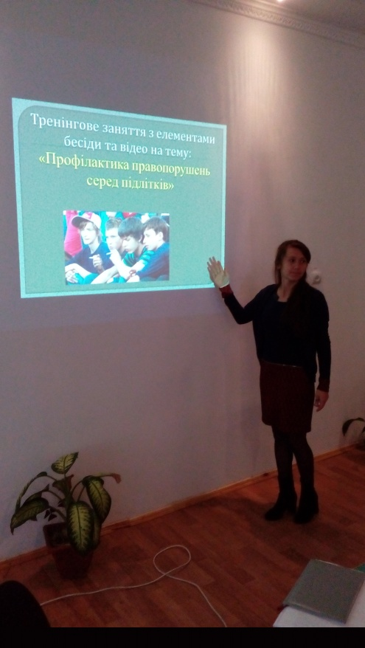**ТРЕНІНГОВЕ ЗАНЯТТЯ "ПРОФІЛАКТИКА ПРАВОПОРУШЕНЬ СЕРЕД ПІДЛІТКІВ"**

**Обладнання:** фліпчарт, альбом А-1, стікери, плакат з малюнком зоряного неба, ручки, маркери, папір А-4, А-5, скотч.

Орієнтовна тривалість тренінгу – 60 хв.

**Хід тренінгу:**

**1.Вправа на знайомство** (10 хв).

**Мета:** *підготувати учасників до роботи, створити комфортну атмосферу, хороший настрій, сприяти згуртованості групи.*

**Хід вправи**: тренер (практичний психолог) просить учасників тренінгу по черзі назвати своє ім’я, рід занять та хобі. Тренер починає першим і так по колу. Потім пропонує повернутися до свого сусіда праворуч та привітатися з ним особисто, називаючи його по імені. Повернутися до свого сусіда ліворуч й так само з ним привітатися.

**Рефлексія:**

— Що ви відчували?

— Чи запам’ятали ви імена учасників тренінгу?

— Скільки імен ви запам’ятали?

**2. Вправа „Прийняття правил роботи”** (5 хв).

**Мета:** *прийняття правил роботи групи.*

**Хід вправи**: учасники складають та приймають правила роботи для даної групи на час роботи у цьому тренінгу і намагаються їх дотримуватися.

Орієнтовні правила роботи групи:

1.    Приходити вчасно.

2.    Спілкування за принципом „тут і тепер”.

3.    Конфіденційність.

4.    Мобільні на „вібро”.

5.    Говорити від власного імені.

6.    Оцінювати факти, а не людину.

7.    Активність.

8.    Лаконічність.

9.    Толерантність.

10.  Відповідальність за свої слова та вчинки.

11.  Чесність та щирість.

**3. Вправа «Як сказати ні!»** (10 хв).

**Мета:** *відпрацювання навичок відмови в різних ситуаціях.*

**Хід вправи**: Кожному учасникові групи дається аркуш паперу з висловлюваннями, занесеними у таблицю. Тренер пояснює, як її заповнювати.

Учасники заповнюють її індивідуально. Далі тренер формує 3—4 підгрупи, в яких обговорюються подані висловлювання. Потім відбувається загальне обговорювання.

|  |  |
| --- | --- |
| Підеш з нами. Сьогодні вночі ми роздобудемо трошки грошенят. |  |
| Доведи мені свою любов! |  |
| Вип’ємо за успіх. |  |
| Давай поцупимо з клумби квіти, а потім продамо. |  |
| Піди принеси мені жуйок на халяву! |  |

**Запитання для обговорення:**

У цій вправі краще не ставити конкретних запитань, оскільки для кожного підлітка вибір висловлювання буде індивідуальним. Можна задати лише одне запитання: «Чи знайшли ви для себе прийнятне рішення?»

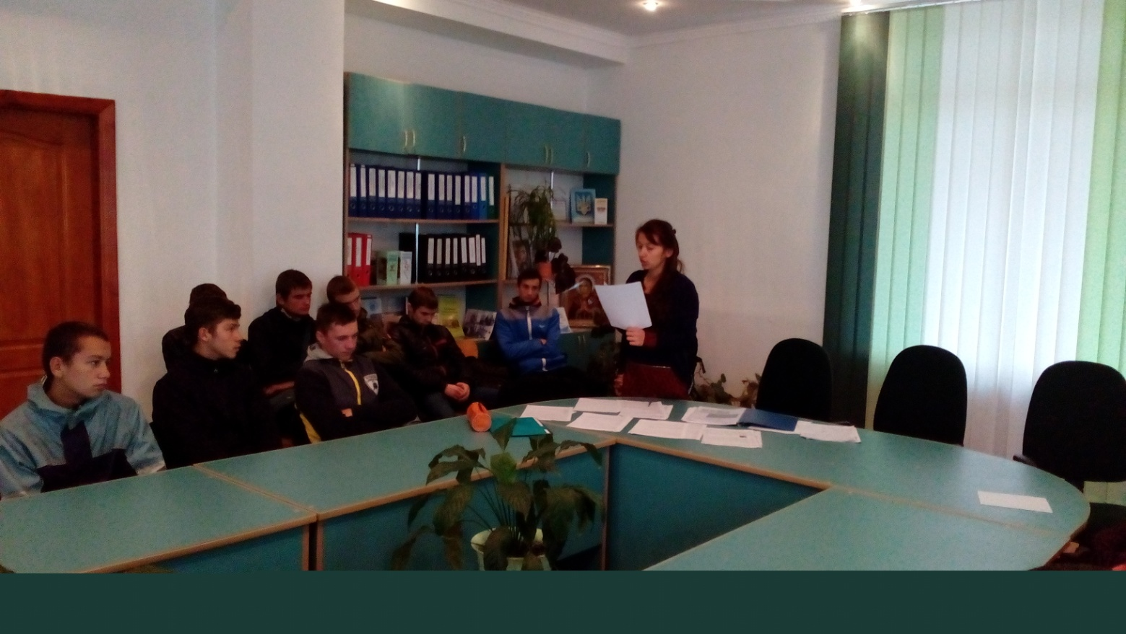**4. Інформаційне повідомлення «Кримінальна відповідальність»** (5 хв).

Діяльність людини складається із вчинків. Вчинок — головний елемент людських взаємин, у якому проявляються різні якості особистості, як гарні, так і погані, відношення до проблем, дійсності, до оточуючих людей. Кожен вчинок спричиняє неминучі результати: зміни у відносинах людей, у їхній свідомості, він також тягне наслідки й для самої діючої особи. Учинок завжди пов'язаний з певною відповідальністю людини за свої дії.

У сфері правових відносин вчинок може мати подвійне значення. Основну частину актів поводження особистості становлять вчинки правомірні - тобто  відповідні нормам права, вимогам законів. Антиподом правомірного поводження є поводження неправомірне, тобто, яке суперечить нормам права. Неправомірне поводження виражається в правопорушеннях, актах, що порушують право, протиправних діях.

Юридичним вираженням небезпеки, шкідливості діяння для суспільства є його протиправність. Як ознака певних видів поводження, протиправність являє собою усвідомлене порушення вимог права. Діяння протиправне, якщо воно являє собою невиконання юридичного обов'язку або зловживання правом, тобто  якщо воно правом заборонене й спричиняє застосування санкції правових норм у випадку його здійснення. Причому не є правопорушенням те, що правом не заборонено. Тобто  ніхто не може відповідати за діяння, що у момент його здійснення не визнавалося правопорушенням. Але якщо після здійснення правопорушення відповідальність за нього усунута або зм'якшена, застосовується новий закон. Необхідно мати на увазі, що положення статті 54 Карного Кодексу поширюються на всі правопорушення, які за українським правом підрозділяються на злочини (тільки карні) і провини.

**5. Вправа «Обговорення ситуацій»** (20 хв.)

**Хід виконання**:

Тренер роздає учасникам тренінгу аркуші паперу з ситуаціями та витяг з кримінального кодексу.

**Ситуація 1**

За столом сидять троє підлітків. Вони обговорюють подію: Михайло заліз на склад і викрав кілька пачок цигарок.

*Мишко:* А ви знаєте, що це було не так і страшно. Ти б, Назаре, мабуть з переляку у штани наклав би. А я зовсім не боявся.

*Назар:* Тоді вип’ємо за успіх.

*Іра:* Трішки спробую.

*Мишко:* Пий, Ірко, ти це заслужила. Адже, поки твоєї мами немає вдома, нехай все це полежить у тебе.

*Іра:* Я так і знала, що мені дасте на зберігання. Але ж коли домовлялися про те, що ти підеш красти цигарки, Назар обіцяв їх заховати у себе вдома. А тепер даєте мені!

*Назар:* Тихіше, дитинко. Подякуй, що план розробив безпрограшний.

***Запитання.***

1. ***Чи винні у крадіжці всі троє підлітків?***
2. ***Яке покарання чекає на них?***
3. ***Яка стаття Карного Кодексу відповідає даному злочинові?***
4. ***Які ролі в цій справі виконував кожний підліток?***
5. 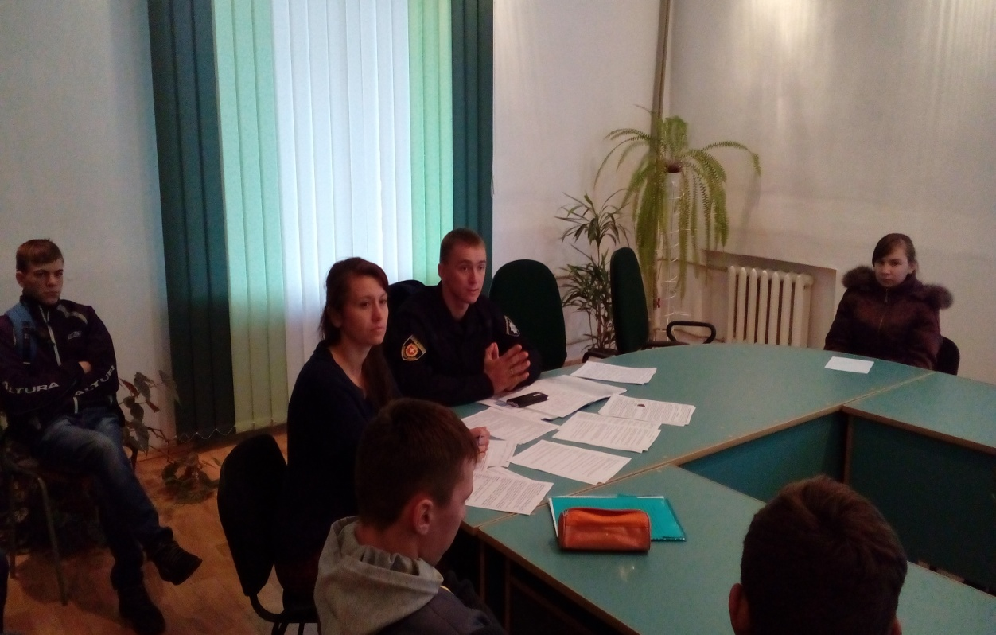***Яку б міру покарання визначили ви кожному з них?***

**Ситуація 2**

Троє дівчат: Катя, Таня, Даша обідають у кафе. Їм сподобалися гарні чарчини. Дівчата вирішили вкрасти, двоє підійшли до офіціанта, щоб розрахуватися, а одна тим часом поклала їх у сумку.

*Катя*: Все вийшло так непомітно.

*Таня:* Підемо завтра у інше кафе. Дістанемо ще щось.

*Даша:* Згода.

***Запитання.***

1. ***Чи винні у крадіжці всі троє підлітків?***
2. ***Який злочин вчинили дівчатка?***
3. ***Яка стаття Карного Кодексу відповідає даному злочинові?***
4. ***Які ролі в цій справі виконував кожний підліток?***
5. ***Яку б міру покарання визначили ви кожному з них?***

**Ситуація 3**

Андрій сидів на лавці у парку. Раптом побачив, що йшов його колишній друг, а тепер ворог — Сашко. «Зараз я з тобою розквитаюся», — подумав Андрій та схопив палицю. Цей спосіб оборони або нападу, він  часто використовував. І наздогнав Сашка. Ударив ззаду. А то виявився не він, а якийсь незнайомець. Той від удару впав. Коли вже так сталося, довго не думаючи Андрій поліз у його кишені. Витягнув гаманець, а в ньому всього 3 гривні, звичайно, й від них він не відмовився. Й зник з місця злочину.

***Запитання.***

1. ***Який злочин тут мав місце?***
2. ***Яка міра покарання передбачена за це Карним Кодексом?***
3. ***Яка стаття Карного Кодексу відповідає даному злочинові?***
4. ***Яку б міру покарання визначили ви Андрію?***
5. ***Охарактеризуйте Андрія.***

**Ситуація 4**

Йшов містом Володя і побачив Оксану. Хотів пожартувати: смикнув за сумку і побіг. Біг, захекався. Вирішив озирнутися. Ой! А то не Оксана, а якась старушенція. Очі витріщила, щось шепче, руки тремтять. Володя з переляку чкурнув. Перевірив сумку. Грошей виявилося не багато, усього 13 гривень, та ще й дрібними.

***Запитання.***

1. ***Який злочин мав місце у цій ситуації?***
2. ***Яка міра покарання передбачена за це Карним Кодексом?***
3. ***Яка стаття Карного Кодексу відповідає даному злочинові?***
4. ***Яку б міру покарання визначили ви Володимиру?***
5. ***Чому побачивши, що це не Оксана, Володимир не повернув сумку жінці? Як ви вважаєте?***

**6. Вправа „Володій собою”** (5 хв.)

**Мета:** *вміння контролювати свої емоції та володіти собою у будь-якій життєвій ситуації.*

**Обладнання:** плакати з висловами, фліпчарт, ватман, фломастери

**Вислови:**

Велика воля — це не лише уміння чого-небудь побажати і досягти, а й уміння змусити себе відмовитись від чогось, коли це треба. (А.Макаренко.)

Наша совість — це сад, а наша воля-це садівник. (Сенека.)

Могутній дух рятує розслаблене тіло. (Гіппократ.)

Щоб виправдатись у власних очах, ми часто переконуємо себе, що не можемо досягти мети; насправді ми не безсилі, а безвільні. (Ф.Ларошфуко.)

Нещастя буває пробним каменем характерів. (О.Бальзак.)

Розчарування  —  властивість слабких. Не довіряйте розчарованим-вони майже завжди безсилі. (Г.Флобер.)

Мати тверду волю — не значить залишитися без серця. (Сабіт Муканов.)

Повчай себе сам, тоді ти навчишся чого-небудь у інших. (В.Гете.)

          Шляхом *мозкового штурму* учасники групи складають список вольових рис людини. Серед перелічених можуть бути: рішучість, самостійність, самоволодіння, наполегливість, усвідомлення сенсу життя, непримиренність, цілеспрямованість тощо.

Після того, як список складений, можна пригадати ситуації з вправи 6:

* Пригадаймо ситуації, які ми розглядали перед цим. А яка риса характеру домінує у героя кожної конкретної ситуації?

— А це позитивна чи негативна риса характеру домінує у героя ситуації? А чому?

— А тепер, нехай кожен з вас обере три риси, які притаманні для нього найбільше.

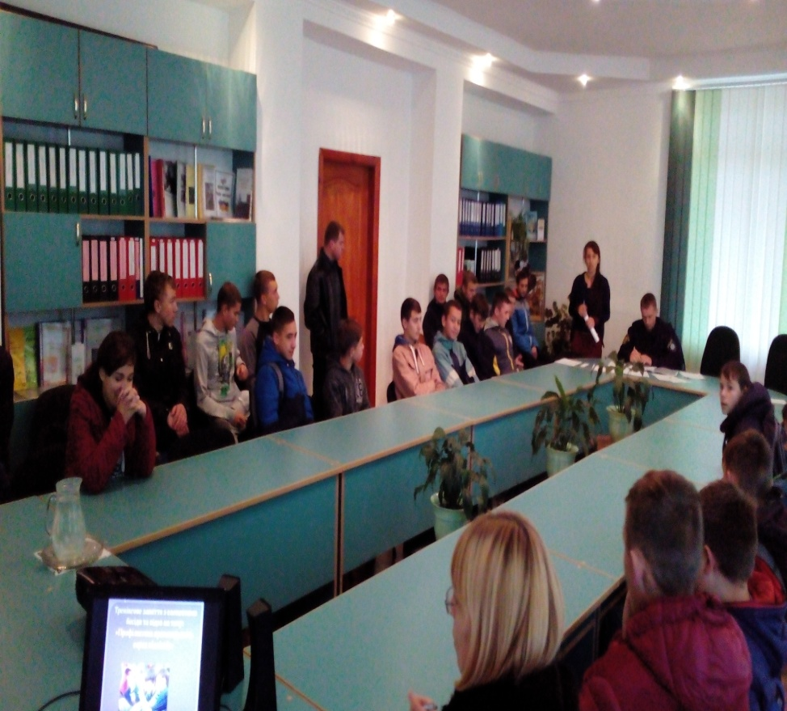Коментуючи свій вибір, учасники зазначають обрані риси у записаному на фліпчарті списку. Насамкінець, виділені риси ранжуються і встановлюється провідна риса, притаманна переважній кількості учасників.

**Рефлексія**

Після закінчення роботи кожен учасник упевнено промовляє фразу:

”Я володію собою, тому що я ... . І це ... (позитивна/негативна) риса”, додаючи свій варіант закінчення.

**7. Вправа „Каталог понять”** (5 хв).

**Мета:** *інформація, що запам’яталася учасникам під час тренінгу.*

**Хід виконання**: учасники розповідають „Сьогодні нам вдалося...” за/проти годинникової стрілки. Та якщо справдилися ваші очікування забирає свою піщинку.

**Бікус Анелія Володимирівна**

**Практичний психолог**

**Державного професійно-технічного навчального закладу «Сарненський професійний аграрний ліцей»**

**Освіта:** вища, Рівненський державний гуманітарний університет, 2007 р.

**Спеціальність:** Педагогіка і методика середньої освіти. Українська мова та література.

**Кваліфікація:** вчитель української мови і літератури, зарубіжної літератури, практичний психолог у закладах освіти.

**Стаж роботи на посаді**: 10 років

**Життєве кредо:** «Подарувати своє серце дітям. Знайти в цьому радість і сенс життя»

**Професійне кредо:** «Не нашкодь». Прагну оберігати душі учнів, готовити їх до самостійного життя, виховувати їх морально здоровими.

Дітям пояснити можна багато чого, треба лише, аби розповідач сам чітко усвідомлював те, про що він збирається говорити з дітьми і казав би це по-людськи.

**ВІЛ/СНІД І НАШЕ МАЙБУТНЄ**

**МЕТА:**

Сприяти ґрунтовному оволодінню учнями повної та достовірної інформації про ВІЛ (СНІД), шляхи його передачі, ситуації ризику, розвінчання міфів; привернути увагу до даної проблеми.

Націлити на толерантне ставлення до людей, які живуть із ВІЛ. Спонукати до вироблення осмисленої і зваженої особистісної та громадської позиції щодо проблематики ВІЛ (СНІДу).



Сценарій

(грає повільна музика, відкривається завіса, викладач читає вірш)

**Учень**

ВІЛ темним полотном світ накриває!

СНІД чорною чумою по світу блукає!

ВІЛ багато нещасть людству несе!

СНІД - він перед прірвою постає!

На людські очі полуда падає.

Людство хороші часи згадує.

Люди знаходяться в страшному сні,

Він не закінчиться вранці, ні!

Тягар щороку все більш налягає,

Над людством загроза все більш зростає.

І світло в кінці тунелю зникає,

Бо виходу з нього – немає!

Загроза перед світом постає.

А відповідальність хто понесе

За важкі й трагічні втратити,

Наслідки яких так важко долати?

Отямтесь! Просніться! Не спіть на ходу!

Боріться, відвертайте найважчу біду!

Не дайте людським життям пропадати,

Їм же ще жити, буяти.

Хай не гинуть просто люди,

Хай СНІДу повік не буде!

Не будьте байдужі ви,

Байдужі до вселюдської біди!

(учень йде за куліси).

**Ведучий 1:**

Доброго дня, всім присутнім! Шановні гості нашого заходу!

**Ведучий 2:**

Дорогі мої одногрупники, друзі!

**Ведучий 3:**

Шановні вчителі, вихователі!

**Всі разом:** Доброго всім здоров`я!

**Викладач**

Так, доброго всім здоров`я. Його не купити в аптеці. І поки воно є, його не помічаєш, ним не переймаєшся. На жаль, часто починаєш цінувати тільки тоді, коли втрачаєш.Тоді й переосмислюєш життєві цінності.

**Психолог**

Кожному від народження надається найцінніший дар – життя. І найдорожче, що є в житті – це здоров`я, але, як це не дивно, люди дуже легковажно можуть ставитися до здоров`я, особливо молодь. Не вміють його берегти і вести здоровий спосіб життя. Сьогодні ми відзначаємо Всесвітній День боротьби з ВІЛ/СНІДОМ, а також поговоримо про те, у чому полягає відмінність між поняттям ВІЛ/СНІД, що таке СНІД, про шляхи передачі вірусу, який призводить до СНІДу, і профілактику захворювання.

**Ведучий 1**

Як відомо, СНІД – одна з найважливіших проблем, з якою зіткнулося людство в нинішньому столітті. Багато про СНІД вже відомо, але кожного дня з`являється нова інформація. Стрімко росте кількість інфікованих, хворих та померлих від СНІДу. Разом з тим накопичено відповідний багаж знань, використання яких дасть можливість, якщо не припинити розповсюдження хвороби, то хоча б загальмувати його.

**Ведучий 2**

А тепер історія. Перші випадки захворювання на СНІД було діагностовано в 1981 році в США. Спочатку хвороба здавалася зовсім загадковою. У Франції, як тільки з`явилися перші повідомлення про таємничу хворобу, сформували групу вчених під керівництвом лікаря Люка Монтень для її вивчення. Протягом 2 років (починаючи з 1981р.) було з`ясовано загальну картину хвороби, знайдено її збудника – вірус імунодефіциту людини (ВІЛ), розроблено методи, за допомогою яких знаходять вірус хвороби в організмі людини, встановлено, як діє вірус в організмі.

**Ведучий 3**

Вперше ВІЛ був ідентифікований в 1983 р. Французькими вченими на чолі Люка Монтень в Пастерівському інституті в Парижі. У той же час про факт відкриття вірусу, котрий спричиняє СНІД, повідомили американські вчені з Національного Інституту Здоров`я на чолі з Робертом Галло.

Тому давайте шановні уважно подивимося відео, де розповідається про ВІЛ/СНІД. Увага не екран.

(на екрані переглядаємо відеоролик «Що ж таке ВІЛ/СНІД?» 12 хв.)

**Ведучий 1**

Переглянувши інформаційний відеоролик ми дізналися:

1. Що таке ВІЛ.
2. Що таке СНІД.
3. Як поширюється ВІЛ.
4. Як не поширюється ВІЛ.
5. Коли доцільно робити аналіз на ВІЛ.

**Ведучий 2**

Також дізналися що є три основних шляхи передачі ВІЛ – інфекції від однієї людини до іншої:

1. При статевому контакті з ВІЛ – інфікованою людиною.
2. Коли цілісність шкіряних покривів порушується гострим предметом (голкою, бритвою або інструментом для нанесення татуювання), який перед цим вживала інфікована людина і кров якої залишилась на ньому. Ризик інфікування ВІЛ найбільший при повторному користуванні шприцом чи голкою для введення ліків або наркотиків після вірусоносія, а також при переливанні крові, що містить ВІЛ.
3. ВІЛ також може передаватися плоду від інфікованої матері під час вагітності чи після народження дитини через молоко матері.

**Ведучий 3**

Ми розповідаємо не для того, щоб залякати. А щоб застерегти: практично всі ми – у групі ризику. Кожна людина повинна до кінця усвідомити всю небезпеку, яку несе СНІД, і зробити все можливе, щоб уберегти себе і своїх близьких та рідних від цієї страшної інфекції, бо СНІД може увійти практично в кожен дім, кожну сім`ю.

**Ведучий 1**

**СНІД…** Скільки сказано цим словом. Горе. Безнадія. Смерть. Як можна словами передати сум, усвідомлення того, що ти приречений, що у тебе немає майбутнього.

**Ведучий 2**

**СНІД –** це втрата волі, але не душевної, а просторової. Знаючи, що часу залишилось обмаль, хворий живе надією, і не тільки хворий – все людство живе нею - надією на те, що ніхто з близьких людей не потрапить у тенета всепожираючого глитая, ім`я якому СНІД. Він не дивиться на те, чи є в його жертви сім`я, який її суспільний статус. Для нього всі рівні: як пропащий наркоман – відлюдник, так і взірцевий сім`янин. Але надія жива. Люди надіються, що цей жах закінчиться, що цей страшний сон розвіється і зникне. І тільки завдяки надії людство бореться з цим лихом. Борімося ж і ми!

**Учениця (зачитує вірш)**

ВІЛ! СНІД! СНІД!

В одному слові стільки бід!

Бо ти приречений… проблеми…

Нема вже роздумів на теми:

Що таке щастя і кохання.

Для тебе вже одне страждання

Й життя твоє – останні дні,

Сумні, печальні й страшні.

Боїшся ти, боїшся вмерти,

Ще більш боїшся у стражданнях жити

І лиш тепер ти зрозумів:

Життям нам треба дорожити.

Занадто швидко свічка догорає –

Твоє життя цим обриває.

А були ж плани і великі мрії!

Нема тепер уже й надії…

Твоя вже свічка догорає,

Бо тіло й душу СНІД з`їдає.

Якщо здоровим народивсь,

Пильнуй, постійно бережись,

Бо раз людина обпечеться –

Життя від СНІДу обірветься.

Ніхто не знатиме, що сталось,

Чому життя так швидко обірвалось,

Чому чума 21 століття

Обрубує твоє коріння, віття?

«А винен хто?» - себе питаєш,

Хоч відповідь сам добре знаєш.

Хто винен в тому, що вмираєш,

Що вже ні планів, ані мрій не маєш,

І кожен день себе питаєш.

Знаєш, зарадити хворобі ми не можем,

Лиш співчуттями допоможем.

Щоб долі наші трагічними не стали

Треба, щоб ми про СНІД все знали.

Від СНІДу ліків ще немає,

Хто заразивсь – у муках помирає.

А кожен обирає власний путь

І сам вирішує, як жити.

Так, ВІЛ (СНІД) – страшна загроза

Та повір! Себе ми зможем захистити!

**Виходять всі ведучі, ПС та читці на сцену та зачитують вірш**

Ми, юні створіння, ми проти хвороби.

І за те, щоб нас не з’їдали віруси й мікроби,

Щоб різні інфекції нас обминали,

І ліки від СНІДу лікарі відшукали.

Щоб ніколи більше батьки не ридали

Від того, що від СНІДу діти вмирали.

Щоб знову відчути сяйво кохання

Й не думати більше про смерть і страждання.

Зберімося ж нині й згуртуймося разом

І відсіч даймо різним заразам!

Щоб нам і близьким й гадки не мати

Про страшний СНІД і смертельні втрати.

Бережімось від наркоти і розпусти,

Від різних дурманів,

Щоб розум не блукав у густому тумані.

Та вірмо щиро, що зійде зоря

І сонце засяє, і зникне чума,

Чума, що століття замкнула

В смертельні обійми.

Обачними будьмо, щоб зникла навіки

Хвороба безслідно.

**Викладач (читає вірш) закінчує заключними словами**

Життя – воно неповторне і прекрасне!

Воно – як вимите росою ранок!

Ніжне та тремтливе як світанок!

Життя вирує, як весна бурхлива.

Але в житті лише одне важливе:

Здоров`я наше – найцінніший дар природи!

Ти бережи його, не відставай від моди.

Сім`я, здоров`я, спорт, природа, кохання, мрії.

Все це – життя!!!

**Список літератури:**

1.База даних із ВІЛ/СНІДу [Електронни ресурс] Режим доступу: HTPP \ \ [WWW.AEGIS.COM.UA](http://www.aegis.com.ua/)

2.Юхименко Н.В. Програма Тренінг-курсу із здорового способу життя для підлітків Джерело життя – здоров`я / Юхименко Н.В., Панок В.Г., Цушко І.І. / Профілактика ВІЛ/СНІДу, наркоманії, алкоголізму серед учнів і студентів: тренінгові і соціально-реабілітаційні програми, - Київ: Ніка-центр, 2005 - 248 с. - 1 т.



**Яніцька Юлія Вікторівна**

**Практичний психолог Державного професійно-технічного навчального закладу «Соснівський професійний ліцей»**

**Моє професійне кредо:**

«Той, хто перебуває в гармонії з собою,

не може мати навіть помислів

про конфлікт»

(Екхарт Толлє)

**Проблемна тема**, над якою працюю:

«Соціально-психологічне забезпечення розвитку емоційної та пізнавальної сфери учнівської молоді»

Емоційний стан учня, його спроможність долати труднощі, ставити цілі та реалізовувати їх, відчуття успіху є важливим напрямом як психодіагностичної, так і корекційної роботи психолога. Застосовуються різноманітні форми психологічної роботи: індивідуальні та групові консультації, рольові ігри, корекційні бесіди, заняття з елементами тренінгових вправ, корекційно-розвивальні заняття, що дозволяє ефективніше допомагати учням у вирішенні їхніх проблем, налагодженні стосунків між собою, з батьками та вчителями. Психолог повинен нести добре, мудре, позитивне, сіяти в душах дітей зерна любові та добра…



**Тематичний вечір «СНІД: подумай про майбутнє»**

*(Звучить «Реквієм за мрією» Р.Вагнера)*

**Психолог:** Доброго дня, шановні учні, ми раді вітати Вас на нашій зустрічі. Як ви знаєте, 1 грудня весь світ відзначає Міжнародний день боротьби зі СНІДом. Ми сьогодні зібрались, щоб поговорити про ваше здоров’я, як його зберегти в наш час, коли планетою крокує чума минулого століття СНІД. СНІД переходить усі кордони. Захоплює у свої жорстокі тенета дедалі більше людей.

**Ведучий 1:** Що означає **Червона стрічка?** Це символ антиСНІДівського руху, який створив художник Франк Мур у квітні 1991 року (він помер від СНІДу через 3 роки).

Я пропоную всім бажаючим теж долучитися до цього руху і прикріпити собі на грудях стрічку.

Червона стрічка – це символ боротьби зі СНІДом, жодна акція не обходиться зараз без неї. Ця стрічка була задумана весною 1991 року. Її ідея належить художникові Франку Муру. Стрічки як символ з'явилися вперше під час Війни в Затоці. Зелені стрічки, схожі на перевернену букву «V», стали символом переживань, пов'язаних з вбивствами дітей в Атланті. Художник вирішив, що стрічка могла бути метафорою і для СНІДУ теж.

**Що таке СНІД та ВІЛ? Яка між ними різниця?**

**Ведучий 2:** Розшифруємо ці абревіатури, але перед цим хочу запропонувати Вам написати, що на вашу думку є ВІЛ/СНІД на таких символічних сердечках і кожен може вийти і приклеїти своє сердечко до «свічки надії» на гарне майбутнє.

**С – “синдром” -** ряд симптомів, що вказують на наявність хвороби,

**В – “вірус” –** збудник захворювання**,**

**І – “імунодефіциту” –** відсутність захисної реакції організму від мікроорганізмів, що спричиняють хворобу

**Л – “людини” .**

**Ведучий 1:** СНІД – це хвороба імунної системи. Нині СНІД – смертельна невиліковна хвороба, тому що вірус ВІЛ неможливо вбити, оскільки він живе і самовідтворюється у клітинах людського організму. Учені працюють над цією проблемою, але поки що навчилися лише призупиняти хворобу.

Вперше в науковій літературі з’явилось повідомлення, що в США виявлені хворі з ураженням імунної системи, котре супроводжується рядом побічних захворювань.

Першовідкривачами вірусу стали **Люк Монтаньє** (Франція) і **Роберт Галло** (США). В **1983** році (тільки через два роки після виявлення перших випадків хвороби) у лімфатичних вузлах хворого СНІДом був виявлений вірус — збудник СНІДу.

Середня тривалість життя ВІЛ-інфікованої людини становить приблизно 12 років, однак сучасні препарати збільшують цю цифру в 2-3 рази.

Сучасні препарати для лікування СНІДу діють всередині клітини, не дозволяючи ВІЛ розмножуватись.

**Ведучий 2 : Ознаки СНІДу:**

* втрата ваги;
* людина відчуває постійну втому;
* довго може триматися висока температура;
* підвищена пітливість;
* частий пронос;
* спостерігаються сухий кашель і задишка;
* легкі інфекції, наприклад, простуда протікають набагато серйозніше і тривають значно довше звичайного;
* у хворих СНІДом можуть початися пневмонія, коліт, герпес, грибкова інфекція в порожнині рота, горлі, стравоході і прямій кишці;
* хворі СНІДом більш уразливі відносно раку.

*(Звучить «Реквієм» Моцарта.*

*На сцені з’являється Ангел і дівчина.*

*На екрані зображення вівтаря церкви)*

**Дівчина ( до Ангела):**

Він не буде жити і своїм теплом

Не зможе захистити змучене чоло.

Цей страшний діагноз не лишить надій.

Очі вже погасли, він уже не мій.

Боже, як же страшно рахувати дні!

Захворіти легко, видужати – ні.

Ангел – охоронець, не лишай його,

Ангел – охоронець, збережи вогонь!

Ангел - охоронець, я тебе молю,

Хай він тепер хворий, я ж його люблю!

**Ведучий 1 : Є три шляхи зараження ВІЛ/СНІДу:**

1-й: Через кров (при використанні нестерильних шприців, при переливанні крові).

2-й: При статевих контактах з ВІЛ-інфікованою людиною.

3-й: Від ВІЛ-інфікованої матері до дитини (під час вагітності, пологів, кормління).

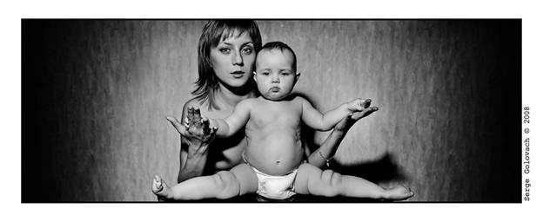За даними Всесвітньої організації охорони здоров’я, ризик передачі ВІЛ-інфекції від матері дитині становить 20–45%. При проведенні відповідного лікування цей ризик можна знизити до 1-2%.

За останні два роки число людей, які заразилися ВІЛ статевим шляхом, збільшилось майже в два рази. На сьогоднішній день 45% заражень відбувається через незахищені статеві стосунки.

**Ведучий 2 : СНІД і сьогодні залишається хворобою, що неодмінно призводить до смерті хворого!**

**Прояви ВІЛ-інфекції:**

* збільшення лімфатичних вузлів,
* збільшення печінки і селезінки,
* порушення темпів фізичного розвитку,
* синдром виснаження,
* ураження шкіри,
* збільшення (припухлість) навколовушних слинних залоз,
* поява пухлин,
* ураження нервової системи.

СНІД не знищить життя на нашій планеті, але твій внутрішній світ він може зруйнувати назавжди.

**ВІЛ не передається:**

* під час чхання та кашлю;
* через поручні у громадському транспорті;
* при використанні спільних предметів;
* при рукостисканні та обіймах;
* під час поцілунку;
* через гроші;
* через контакт з тваринами та укуси комах.

**Психолог: Як захистити себе від ВІЛ-інфекції?**

* уникати контакту з кров’ю людей без латексних рукавичок;
* користуватися стерильними індивідуальними інструментами для медичних та косметичних маніпуляцій;
* не брати до рук колючі та ріжучі предмети, які ви знайшли;
* відмовитись від статевого життя до шлюбу та зберігати вірність;
* приймати правильні щодо свого здоров'я рішення, намагатися протистояти таким факторам ризику, як потреба експериментувати, самостверджуватися під тиском з боку однолітків та наркодільців;
* уникати випадкових статевих контактів, бо чим більше сексуальних партнерів, тим вищим є ризик інфікування. Застосування презервативів значно знижує можливість інфікування;
* важливо знати, що вагітні ВІЛ-інфіковані жінки можуть запобігти народженню хворої на ВІЛ-інфекцію дитини, якщо якнайраніше звернуться в жіночу консультацію для проведення профілактичного лікування.

*(Почергово виходять 6 учнів, у руках вони тримають свічки,*

*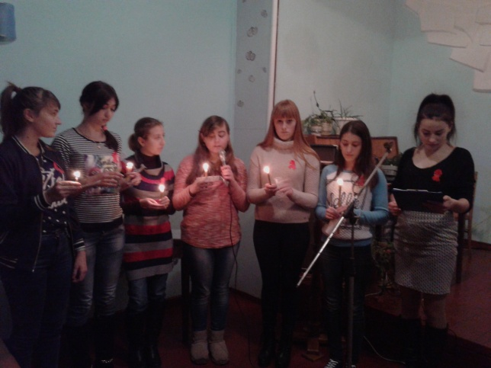які символізують періоди життя людей)*

1. Коли дитина народжується, її свічка тільки починає горіти. Тремтливий вогник поступово розгорається , але він може згаснути будь – якої миті від легенького вітру, як дитина від хвороби. Тому батьки і прикривають це полум’я долонею, щоб їхня дитина мала шанси на довге життя.

2. Виростаючи, дитина стає підлітком. Вогонь ще тріпотить, не маючи змоги заспокоїтися, наче характер підлітка, але він уже не такий нестабільний.

3. Пізніше людина переходить в юність. Четверта частина свічки згоріла, вогонь заспокоївся, але його колір постійно змінюється так саме, як думки та емоції змінюються в головах юних людей.

4. Після юності настає молодість. Людина закінчує університет, влаштовується на роботу. Тому її свічечка дає стабільну кількість світла і тепла.

5. Згоріло вже дві треті свічки. Людина починає підбивати підсумки. Вона думає про те, що вона зробила за цей час, як горів її вогонь життя.

6. На своєму останньому етапі свічка горить найяскравіше. Це тому, що людина стає мудрою. Вона ділиться своїм теплом з оточуючими, передаючи їм свій досвід, а коли віск закінчується – гасне.

**Психолог:** Засобів вилікувати цю хворобу не існує, пошуки вакцини тривають 25 років, найдешевший курс лікування коштує більше 5000 доларів. Якщо у найближчі 10 років вакцину не знайдуть, то половина населення України середнього віку (30-50 років) вимре.

***Статистика у світі:*** Сьогодні число ВІЛ-інфікованих у світі перевищує 40 млн., а померло від цієї хвороби — 25 млн. людей. Кожної хвилини в світі близько 8 людей інфікуються ВІЛ. 65% ВІЛ-інфікованих – молоді люди від 14 до 28 років.

***Статистика в Україні*:** Україна за темпами розвитку ВІЛ-інфекції займає одне з перших місць у світі, наздоганяє навіть Африку. При сьогоднішніх темпах розвитку захворювання в 2020 році від СНІДу в Україні щоденно буде помирати 200 людей.

**ВІЛ** – це інфекційна хвороба. Підступність ВІЛ-інфекції в тому, що після зараження людина може тривалий час не відчувати ознак хвороби, вважати себе здоровою і водночас заражати інших - насамперед своїх сексуальних партнерів та партнерів по голці. До цього часу СНІД залишається невиліковною хворобою.

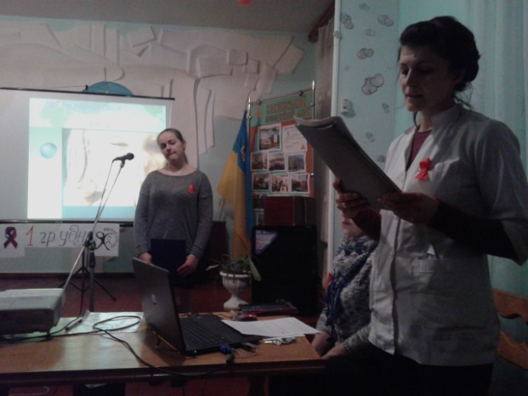На сьогодні ВІЛ-інфекція не має радикальних засобів лікування, тому головною зброєю в боротьбі з поширенням вірусу є попередження нових випадків інфікування.

**Ведучий 2 : Відомі люди, які померли від СНІДу:**

**Офра Хаза (1958-2000).** Співачка, яка виконувала східні пісні і працювала з Полом Абдул, Лу Рідом, Іггі Попом та іншими. Вона померла 23 лютого 2000 року від СНІДу у віці 42 роки.

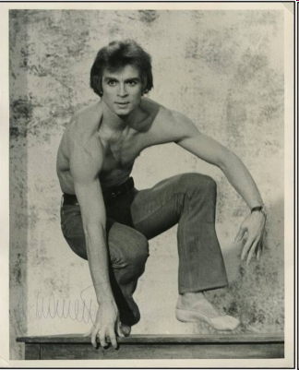Артур Эш (1943-1993). Олімпійський чемпіон з тенісу. Артур Эш народився в 1943 році в Річмонді (США). Його мати померла, коли йому виповнилося лише 6 років. Дякуючи своїм фізичним даним, він зміг надалі стати першою ракеткою світу. Эш виграв відкритий чемпіонат США з тенісу в 1968 році, а в 1975 - Уімблдон. Помер він від СНІДу, інфікований ВІЛ при переливанні крові, не дожив 5 місяців до свого 50-ліття.

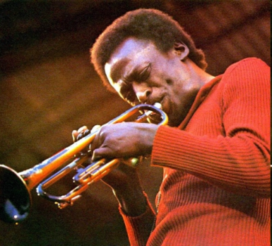**Рудольф Нурієв** – зірка балету. Помер від СНІДу 6 січня 1993-го - в 54 роки.

**Майкл Девіс** – джазовий трубач. Зберігав таємницю про те, що в нього СНІД, до самого кінця. Помер у 1991 році. Головна причина смерті – запалення легень.

**Фредді Меркюрі (1946-1991)**. Соліст групи «Queen» Фреді Меркюрі за сутки до смерті продиктував зізнання про свою хворобу, яку до тієї пори приховував, щоб відвести загальний осуд від близьких. В 1991році був знятий його прощальний відеокліп з чудовою піснею («Шоу має продовжуватися»), по суті, передсмертна сповідь.

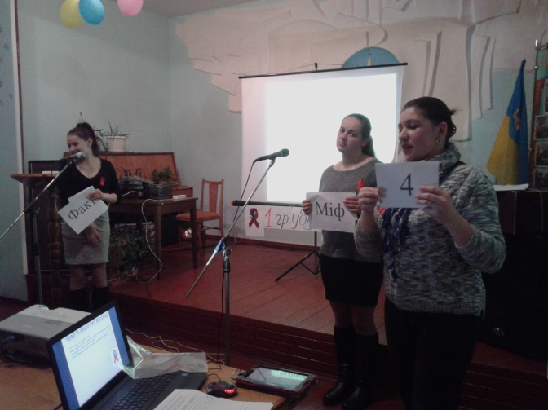**Джиа Марія Куранджи (1960-1986).** Перша американська супермодель. Вона була однією із перших жінок в Америці, причиною смерті якої офіційно був визнаний СНІД. За ці 10 років героїня рухалась по спіралі донизу, захоплюючись наркотиками та невдалими романами. Вона померла в 26, за декілька років встигши піднятися із низів до вершин модельного бізнесу, заробити кучу грошей, знайти кохання, славу та спалити все це в наркотичному угарі…

А зараз ми з вами проведемо **вікторину про міфи та факти про ВІЛ/СНІД** і побачимо, наскільки ви поінформовані з даною тематикою, або запам’ятали те, що ми тут розповідали. Найактивніші учасники отримають невеличкі заохочувальні призи. *(Проведення вікторини).*

Кожна людина повинна до кінця усвідомити всю небезпеку, яку несе СНІД і зробити все можливе, щоб уберегти себе і своїх близьких від цієї страшної інфекції,бо СНІД може увійти практично в кожен дім, кожну сім’ю.

**Ведучий 1 :** Завжди, постійно і усюди вирішувать лише тобі,

Що із здоров’ям твоїм буде. Не треба шкодити собі.

Як об’єднаємось в родину. То згинуть дні негод сумні.

І у одну прекрасну днину Ми разом скажем: СНІДу – «ні»!

**Ведучий 2 :** Ми дякуємо всім, хто приєднався сьогодні до нас, дякуємо тим, для кого слова, які звучали сьогодні, стали дороговказом у подальшому житті, дякуємо всім, хто об’єднався заради здорового життя.

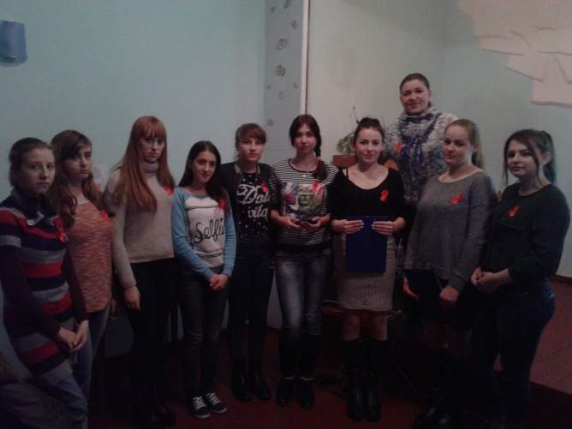

Зробіть свій вибір – збережіть здорове життя, подумайте про майбутнє.



